

**Plan Operativo Anual**

2024

**INFORME**

**DE RESULTADOS**

***Dirección Planificación y Control de Gestión***

**Tercer trimestre**

**2024**

# ÍNDICE

INTRODUCCIÓN 4

1. PLANES OPERATIVOS ANUALES (POA) 5

2. OBJETIVOS ESTRATÉGICOS: 6

3. VISIÓN DEL INFORME 6

4. MODELO ESTRUCTURAL DE EDENORTE 7

5. CUMPLIMIENTO EMPRESA 8

6. CUMPLIMIENTO DE RESULTADOS 9

7. RESUMEN DE RESULTADOS 11

8. RESULTADO POR DIRECCIÓN Y GERENCIA 35

9. ANÁLISIS EVOLUTIVO DE RESULTADOS 48

10. EJES ESTRATEGICOS IMPACTADOS 53

11. RIESGOS MITIGADOS 54

12. CONCLUSIÓNES 55

13. PRÓXIMOS PASOS Y ACCIONES 56

# INTRODUCCIÓN

Con la finalidad de evaluar el cumplimiento de los objetivos estratégicos contenidos en el Plan Operativo Anual (POA) 2024, de acuerdo con la programación correspondiente al tercer trimestre del año, a continuación, presentamos el informe de monitoreo y evaluación que contiene los avances de las iniciativas, las actividades a modo general, y el desempeño particular de cada una de las áreas funcionales que forman parte de la Empresa Distribuidora de Electricidad del Norte, S.A.

El POA de Edenorte, a su vez fue desarrollado considerando los lineamientos establecidos en el Plan Estratégico Institucional 2023-2024 y se compone de tareas estratégicas y rutinarias que definen la operativa institucional.

En este informe se destacan los resultados obtenidos según las áreas de la institución, clasificadas estas en: Operativas, Estratégicas, Apoyo y Control. Teniendo así en este ejemplar una herramienta esencial para la evaluación del progreso en la empresa y la toma de decisiones correctas y oportunas para continuar mejorando la gestión y ofreciendo servicios de alta calidad a los clientes.

# PLANES OPERATIVOS ANUALES (POA)

El Plan Operativo Institucional, es un documento de gestión que permite articular y coordinar las actividades que son programadas en la Empresa Distribuidora del Norte (Edenorte), a través de sus unidades orgánicas, en el marco de los objetivos institucionales que prioriza la Alta Dirección para un determinado ejercicio de ejecución presupuestaria.

Este plan se centra en la ejecución y seguimiento de las operaciones diarias y a corto plazo de la empresa, delineando las acciones concretas que se llevarán a cabo para implementar la estrategia general de la organización. Incluye asignaciones de responsabilidades, calendario de actividades, presupuesto y criterios de evaluación para medir el progreso y el éxito en el cumplimiento de los objetivos establecidos. También sirve como una guía práctica para coordinar y dirigir las actividades de la organización en el día a día, asegurando un enfoque coherente y eficiente hacia el logro de sus metas a corto plazo.

# OBJETIVOS ESTRATÉGICOS:

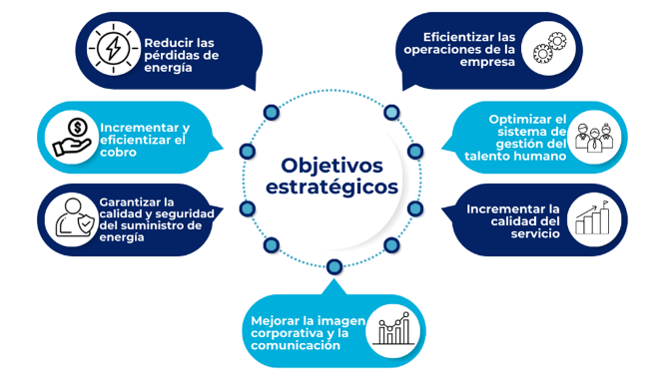

# VISIÓN DEL INFORME

El presente informe busca la mejora de los procesos y la adopción de brindar servicios de calidad y confianza a los clientes mediante la innovación. Con este informe EDENORTE se orienta a la mejora continua y la excelencia en la gestión, monitoreando y evaluando el cumplimiento de las metas planificadas, tomando las decisiones correctas para alcanzar los objetivos estratégicos.

La evaluación y clasificación de estos desempeños se logran a través de los estándares indicados tanto en los Planes Operativos Anuales (POA) como en los Indicadores establecidos en la empresa, los cuales se muestran de la siguiente manera:

## LEYENDA POA

## LEYENDA INDICADORES

# MODELO ESTRUCTURAL DE EDENORTE

Edenorte está basado en procesos, divididos en cuatros rubros:

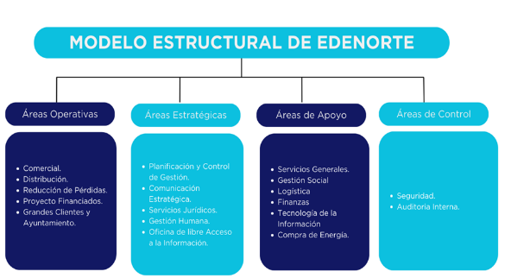

# CUMPLIMIENTO GENERAL DE LA EMPRESA

Se puede visualizar en el siguiente grafico el nivel de cumplimiento del POA e indicadores correspondientes a los avances del año pasado y el actual, con el fin de identificar los logros alcanzados por cada dirección durante el tercer trimestre del 2024:

# CUMPLIMIENTO DE RESULTADOS

En los siguientes recuadros, se presentan los cumplimientos de POAs e Indicadores de resultados al tercer trimestre del 2024:

# RESUMEN DE RESULTADOS DEL POA

A continuación, se muestra por procesos (áreas corporativas, áreas estratégicas, áreas de apoyo, áreas de control), por direcciones y gerencias, los resultados del plan operativo, acumulados a septiembre. Esto acompañado de la relación de actividades y proyectos operativos por dirección, que al cierre del tercer trimestre del año 2024 presentaron baja y/o nula ejecución.

## ÁREAS OPERATIVAS

### DC - Dirección Comercial

Para el tercer trimestre del 2024 la Dirección Comercial presenta el cumplimiento en gran parte de las actividades propuestas con una variación en los meses de julio, agosto, septiembre con actividades por debajo del estándar del 70% mínimo por actividad.

|  | **Mes:** | **01/07/2024** |
| --- | --- | --- |
| **Actividades por debajo de un 70%** |  |  |
| **Actividad** | **Unidad Responsable** | **% Avance** |
| Mantener el plazo medio de atención a las instalaciones realizadas por la DC dentro del tiempo establecido en la Norma de Calidad | Gerencia Comercial Sector Valverde Mao | 67% |
| Realizar toma de inventario de materiales a los Centros Técnicos y sus brigadas | Gerencia Técnica Comercial | 67% |
| Identificar nuevos puntos para proponerlos como Nuevas Estafetas a Mercadeo y la Gerencia de Cobranzas | Gerencia Comercial Sector San Francisco | 57% |
| Realizar formaciones continuas para reforzar los conocimientos de Procesos del Ciclo Comercial | Gerencia Comercial Sector Valverde Mao | 57% |
| Reconocer a las Oficinas Comerciales y/o al Personal | Gerencia Comercial Sector Valverde Mao | 57% |
| Dar seguimiento a los plazos medio de resolución de O/S de lectura y distribución de facturas | Gerencia Comercial Sector La Vega | 56% |
| Reunión trimestral con los contratistas y Encargados de Servicio Técnico | Gerencia Técnica Comercial | 50% |
| Realizar Supervisiones de Corte, Campo e Inspección de Posibilidad de Servicio | Gerencia Comercial Sector San Francisco | 43% |
| Depuración y reintegración de Clientes en Cartera Bonoluz con 3+ Facturas Vencidas | Gerencia de Servicios Comerciales Centralizados | 35% |
| Incrementar la cantidad de clientes inscritos en el Sistema de Cobro Automático por Tarjeta de Crédito | Gerencia Comercial Sector San Francisco | 29% |
| Incrementar la cantidad de clientes inscritos en el Sistema de Cobro Automático por Tarjeta de Crédito | Gerencia Comercial Sector Valverde Mao | 29% |
| Cambio de Tarifa o de Tipo de Cliente a clientes BTS1 creados como Comercial o Industrial | Gerencia Comercial Sector Santiago | 15% |
| Cambio de Tarifa o de Tipo de Cliente a clientes BTS1 creados como Comercial o Industrial | Gerencia Comercial Sector La Vega | 4% |
| Cambio de Tarifa o de Tipo de Cliente a clientes BTS1 creados como Comercial o Industrial | Gerencia Comercial Sector Valverde Mao | 1% |
| Identificar nuevos puntos para proponerlos como Nuevas Estafetas a Mercadeo y la Gerencia de Cobranzas | Gerencia Comercial Sector La Vega | 0% |
| Incrementar la cantidad de clientes inscritos en el Sistema de Cobro Automático por Tarjeta de Crédito | Gerencia Comercial Sector La Vega | 0% |
| Mantener el plazo medio de atención a las instalaciones realizadas por la DC dentro del tiempo establecido en la Norma de Calidad | Gerencia Comercial Sector La Vega | 0% |
| Inscribir a los clientes en el envío de factura ecológica (Factura Digital). | Gerencia Comercial Sector La Vega | 0% |
| Realizar actualización de datos de clientes en el Sistema | Gerencia Comercial Sector La Vega | 0% |
| Realizar formaciones continuas para reforzar los conocimientos de Procesos del Ciclo Comercial | Gerencia Comercial Sector La Vega | 0% |
| Reconocer a las Oficinas Comerciales y/o al Personal | Gerencia Comercial Sector La Vega | 0% |
| Cambio de Tarifa o de Tipo de Cliente a clientes BTS1 creados como Comercial o Industrial | Gerencia Comercial Sector San Francisco | 0% |
| Reconocer a las Oficinas Comerciales y/o al Personal | Gerencia Comercial Sector Santiago | 0% |
| Evaluación desempeño del Contratista en los nuevos Lotes, tres meses después de que entren en operaciones bajo el nuevo contrato del pliego de condiciones. | Gerencia Técnica Comercial | 0% |

|  | **Mes:** | **01/08/2024** |
| --- | --- | --- |
| **Actividades por debajo de un 70%** |  |  |
| **Actividad** | **Unidad Responsable** | **% Avance** |
| Mantener el plazo medio de atención a las instalaciones realizadas por la DC dentro del tiempo establecido en la Norma de Calidad | Gerencia Comercial Sector Valverde Mao | 68% |
| Reunión trimestral con los contratistas y Encargados de Servicio Técnico | Gerencia Técnica Comercial | 67% |
| Identificar nuevos puntos para proponerlos como Nuevas Estafetas a Mercadeo y la Gerencia de Cobranzas | Gerencia Comercial Sector San Francisco | 63% |
| Realizar formaciones continuas para reforzar los conocimientos de Procesos del Ciclo Comercial | Gerencia Comercial Sector Valverde Mao | 63% |
| Evaluación desempeño del Contratista en los nuevos Lotes, tres meses después de que entren en operaciones bajo el nuevo contrato del pliego de condiciones. | Gerencia Técnica Comercial | 57% |
| Dar seguimiento a los plazos medio de resolución de O/S de lectura y distribución de facturas | Gerencia Comercial Sector La Vega | 55% |
| Reconocer a las Oficinas Comerciales y/o al Personal | Gerencia Comercial Sector Valverde Mao | 50% |
| Realizar Supervisiones de Corte, Campo e Inspección de Posibilidad de Servicio | Gerencia Comercial Sector San Francisco | 42% |
| Depuración y reintegración de Clientes en Cartera Bonoluz con 3+ Facturas Vencidas | Gerencia de Servicios Comerciales Centralizados | 34% |
| Incrementar la cantidad de clientes inscritos en el Sistema de Cobro Automático por Tarjeta de Crédito | Gerencia Comercial Sector Valverde Mao | 30% |
| Incrementar la cantidad de clientes inscritos en el Sistema de Cobro Automático por Tarjeta de Crédito | Gerencia Comercial Sector San Francisco | 27% |
| Cambio de Tarifa o de Tipo de Cliente a clientes BTS1 creados como Comercial o Industrial | Gerencia Comercial Sector Santiago | 13% |
| Cambio de Tarifa o de Tipo de Cliente a clientes BTS1 creados como Comercial o Industrial | Gerencia Comercial Sector Valverde Mao | 1% |
| Aumentar la cantidad de transacciones realizadas por canales de pagos externos (fuera de la Oficina) | Gerencia Comercial Sector La Vega | 0% |
| Cambio de Tarifa o de Tipo de Cliente a clientes BTS1 creados como Comercial o Industrial | Gerencia Comercial Sector La Vega | 0% |
| Identificar nuevos puntos para proponerlos como Nuevas Estafetas a Mercadeo y la Gerencia de Cobranzas | Gerencia Comercial Sector La Vega | 0% |
| Incrementar la cantidad de clientes inscritos en el Sistema de Cobro Automático por Tarjeta de Crédito | Gerencia Comercial Sector La Vega | 0% |
| Mantener el plazo medio de atención a las instalaciones realizadas por la DC dentro del tiempo establecido en la Norma de Calidad | Gerencia Comercial Sector La Vega | 0% |
| Inscribir a los clientes en el envío de factura ecológica (Factura Digital). | Gerencia Comercial Sector La Vega | 0% |
| Realizar actualización de datos de clientes en el Sistema | Gerencia Comercial Sector La Vega | 0% |
| Realizar formaciones continuas para reforzar los conocimientos de Procesos del Ciclo Comercial | Gerencia Comercial Sector La Vega | 0% |
| Reconocer a las Oficinas Comerciales y/o al Personal | Gerencia Comercial Sector La Vega | 0% |
| Reconocer a las Oficinas Comerciales y/o al Personal | Gerencia Comercial Sector Santiago | 0% |
| Desarrollar sistema para notificar las Interrupciones de Servicio | Gerencia Control de Calidad y Procesos Comerciales | 0% |

|  | **Mes:** | **01/09/2024** |
| --- | --- | --- |
| **Actividades por debajo de un 70%** |  |  |
| **Actividad** | **Unidad Responsable** | **% Avance** |
| Realizar Supervisiones de Corte, Campo e Inspección de Posibilidad de Servicio | Gerencia Comercial Sector Santiago | 70% |
| Mantener el plazo medio de atención a las instalaciones realizadas por la DC dentro del tiempo establecido en la Norma de Calidad | Gerencia Comercial Sector Valverde Mao | 68% |
| Identificar nuevos puntos para proponerlos como Nuevas Estafetas a Mercadeo y la Gerencia de Cobranzas | Gerencia Comercial Sector Puerto Plata | 67% |
| Reunión trimestral con los contratistas y Encargados de Servicio Técnico | Gerencia Técnica Comercial | 67% |
| Dar seguimiento a los plazos medio de resolución de O/S de lectura y distribución de facturas | Gerencia Comercial Sector La Vega | 58% |
| Identificar nuevos puntos para proponerlos como Nuevas Estafetas a Mercadeo y la Gerencia de Cobranzas | Gerencia Comercial Sector San Francisco | 56% |
| Realizar formaciones continuas para reforzar los conocimientos de Procesos del Ciclo Comercial | Gerencia Comercial Sector Valverde Mao | 56% |
| Realizar Supervisiones de Corte, Campo e Inspección de Posibilidad de Servicio | Gerencia Comercial Sector San Francisco | 51% |
| Desarrollar sistema para notificar las Interrupciones de Servicio | Gerencia Control de Calidad y Procesos Comerciales | 50% |
| Reconocer a las Oficinas Comerciales y/o al Personal | Gerencia Comercial Sector Valverde Mao | 44% |
| Depuración y reintegración de Clientes en Cartera Bonoluz con 3+ Facturas Vencidas | Gerencia de Servicios Comerciales Centralizados | 34% |
| Incrementar la cantidad de clientes inscritos en el Sistema de Cobro Automático por Tarjeta de Crédito | Gerencia Comercial Sector Valverde Mao | 28% |
| Incrementar la cantidad de clientes inscritos en el Sistema de Cobro Automático por Tarjeta de Crédito | Gerencia Comercial Sector San Francisco | 26% |
| Cambio de Tarifa o de Tipo de Cliente a clientes BTS1 creados como Comercial o Industrial | Gerencia Comercial Sector Santiago | 12% |
| Aumentar la cantidad de transacciones realizadas por canales de pagos externos (fuera de la Oficina) | Gerencia Comercial Sector La Vega | 0% |
| Cambio de Tarifa o de Tipo de Cliente a clientes BTS1 creados como Comercial o Industrial | Gerencia Comercial Sector La Vega | 0% |
| Identificar nuevos puntos para proponerlos como Nuevas Estafetas a Mercadeo y la Gerencia de Cobranzas | Gerencia Comercial Sector La Vega | 0% |
| Incrementar la cantidad de clientes inscritos en el Sistema de Cobro Automático por Tarjeta de Crédito | Gerencia Comercial Sector La Vega | 0% |
| Mantener el plazo medio de atención a las instalaciones realizadas por la DC dentro del tiempo establecido en la Norma de Calidad | Gerencia Comercial Sector La Vega | 0% |
| Inscribir a los clientes en el envío de factura ecológica (Factura Digital). | Gerencia Comercial Sector La Vega | 0% |
| Realizar actualización de datos de clientes en el Sistema | Gerencia Comercial Sector La Vega | 0% |
| Realizar formaciones continuas para reforzar los conocimientos de Procesos del Ciclo Comercial | Gerencia Comercial Sector La Vega | 0% |
| Reconocer a las Oficinas Comerciales y/o al Personal | Gerencia Comercial Sector La Vega | 0% |
| Reducir la Cantidad de Clientes de 5+ Facturas Vencidas | Gerencia Comercial Sector San Francisco | 0% |
| Reconocer a las Oficinas Comerciales y/o al Personal | Gerencia Comercial Sector Santiago | 0% |

### DD - Dirección de Distribución

La Dirección de Distribución en el tercer trimestre del 2024 muestra cumplimiento en gran parte de las actividades propuestas con una variación en los meses correspondientes a este trimestre de julio, agosto y septiembre, lo que ocasiona actividades por debajo del estándar del 70% mínimo por actividad.

|  | **Mes:** | **01/07/2024** |
| --- | --- | --- |
| **Actividades por debajo de un 70%** |  |  |
| **Actividad** | **Unidad Responsable** | **% Avance** |
| Realizar acciones de salvamento en TR evitando posibles averías | Gerencia de Mantenimiento de Redes Santiago | 70,00% |
| Realizar Extracción de muestra de aceite | Gerencia de Subestaciones | 69,05% |
| Recuento de PES por Estado Cierre (Normal + Anticipada) | Gerencia de Obras | 66,35% |
| Tiempo medio de resolución de aviso de Alumbrado | Gerencia de Mantenimiento de Redes La Vega | 65,56% |
| Cumplir con el tiempo reglamentario para la facturación del gasto | Gerencia de Mantenimiento de Redes Puerto Plata | 65,00% |
| Realizar podas programadas Mao | Gerencia de Mantenimiento de Redes Valverde Mao | 63,34% |
| Ejecutar mantenimiento banco baterías y protecciones Eléctricas | Gerencia de Subestaciones | 61,43% |
| Tiempo medio de resolución de avisos de Postes y Estructuras | Gerencia de Mantenimiento de Redes La Vega | 61,29% |
| Realizar Análisis Dieléctrico y Fisicoquímico en aceite de Transformador de Potencia | Gerencia de Subestaciones | 59,52% |
| Tiempo medio de resolución de aviso de Alumbrado | Gerencia de Mantenimiento de Redes Valverde Mao | 58,65% |
| Filtrados de aceite con Regeneración Químico | Gerencia de Subestaciones | 57,14% |
| Realizar Cromatografía de Gases Disueltos en aceite de Transformadores de Potencia | Gerencia de Subestaciones | 57,14% |
| Cumplir con la facturación de las Órdenes de Mantenimiento | Gerencia de Mantenimiento de Redes Valverde Mao | 56,45% |
| Tiempo medio de resolución de aviso de Alumbrado | Gerencia de Mantenimiento de Redes Santiago | 53,60% |
| Tiempo medio de resolución de aviso de Alumbrado | Gerencia de Mantenimiento de Redes Puerto Plata | 52,54% |
| Sustitución/ Reparación de transformadores averiados por sector | Gerencia de Mantenimiento de Redes Valverde Mao | 52,46% |
| PES por Estado Solicitud (Normal + Cancelado) | Gerencia de Obras | 52,24% |
| Análisis de Factor de Potencia a 25℃ en aceite de Transformador de Potencia | Gerencia de Subestaciones | 50,00% |
| Análisis de Factor de Potencia a 100℃ en aceite de Transformador de Potencia | Gerencia de Subestaciones | 50,00% |
| Realizar Inspección de las subestaciones | Gerencia Control de Gestión de Distribución | 45,71% |
| Tiempo medio de resolución de aviso de Alumbrado | Gerencia de Mantenimiento de Redes San Francisco | 44,38% |
| Instalar o Sustituir los sistemas de Automatización | Gerencia de Subestaciones | 42,86% |
| Ensayos de HiPot AC en celdas de media Tensión | Gerencia de Subestaciones | 42,86% |
| Realizar podas programadas Santiago | Gerencia de Mantenimiento de Redes Santiago | 41,10% |
| Cumplimiento de facturación de las Órdenes de Mantenimiento | Gerencia de Mantenimiento de Redes La Vega | 41,06% |
| Filtrados de aceite con sistema Termovacío | Gerencia de Subestaciones | 38,10% |
| Ensayos VLF en cables Aislados (URDs) Ternas | Gerencia de Subestaciones | 35,71% |
| Cumplir con la facturación de las Órdenes de Mantenimiento | Gerencia de Mantenimiento de Redes Puerto Plata | 35,09% |
| Realizar pruebas Descargas Banco Baterías | Gerencia de Subestaciones | 31,43% |
| Realizar Pruebas a los transformadores de potencia | Gerencia de Subestaciones | 29,52% |
| Servicio Tierra fuller | Gerencia de Subestaciones | 28,57% |
| Desplazamiento de contactos | Gerencia de Subestaciones | 23,81% |
| Sustitución/ Reparación de transformadores averiados por sector | Gerencia de Mantenimiento de Redes San Francisco | 16,47% |
| Realizar Pruebas Impedancia Baterías | Gerencia de Subestaciones | 15,71% |
| Inspección de Descargas Parciales por subestación | Gerencia de Subestaciones | 14,29% |
| Inspección de Efecto Corona por subestación | Gerencia de Subestaciones | 14,29% |
| Ensayo de Sincronismo y Tiempo de apertura / cierre de contactos en interruptor | Gerencia de Subestaciones | 14,29% |
| Ensayo de Resistencia Dinámica Interruptor | Gerencia de Subestaciones | 9,52% |
| Hacer prueba de Calidad Porcentual de SF6 (Interruptores) Unidad | Gerencia de Subestaciones | 7,62% |
| Realizar Prueba de Humedad Residual de SF6 (Interruptores) Unidad | Gerencia de Subestaciones | 6,35% |
| Cumplir lo dispuesto en la Resolución SIE-041-2013 | Gerencia de Energía | 5,41% |
| Realizar Prueba de Vibraciones en Operación Interruptor | Gerencia de Subestaciones | 4,76% |
| Realizar acciones de salvamento en TR evitando posibles averías | Gerencia de Mantenimiento de Redes La Vega | 2,35% |
| Realizar acciones de salvamento en TR evitando posibles averías | Gerencia de Mantenimiento de Redes Puerto Plata | 1,33% |
| Ejecutar Proyecto en Sibila, pueblo de Mao con Fondo Propio | Gerencia de Obras | 0,00% |
| Ejecutar rehabilitación de redes en el Aserradero, pueblo de Mao. | Gerencia de Obras | 0,00% |
| Ejecutar Proyectos en Los Acostados Pueblo de Mao. | Gerencia de Obras | 0,00% |
| Ejecutar Proyectos en Los Cajuiles, Pueblo de Mao | Gerencia de Obras | 0,00% |
| Realizar Proyectos de rehabilitación en Pontón Abajo | Gerencia de Obras | 0,00% |
| Realizar Proyectos de rehabilitación en Pontón Arriba | Gerencia de Obras | 0,00% |
| Hacer Proyectos de La Placeta | Gerencia de Obras | 0,00% |
| Realizar Proyectos de rehabilitación de redes en Algarrobal | Gerencia de Obras | 0,00% |
| Realizar Proyectos de redes de Cruce de Maguaca | Gerencia de Obras | 0,00% |

|  | **Mes:** | **01/08/2024** |
| --- | --- | --- |
| **Actividades por debajo de un 70%** |  |  |
| **Actividad** | **Unidad Responsable** | **% Avance** |
| Filtrados de aceite con Regeneración Químico | Gerencia de Subestaciones | 68,75% |
| Recuento de PES por Estado Cierre (Normal + Anticipada) | Gerencia de Subestaciones | 67,76% |
| Tiempo medio de resolución de aviso de Alumbrado | Gerencia de Mantenimiento de Redes Valverde Mao | 66,94% |
| Ejecutar mantenimiento banco baterías y protecciones Eléctricas | Gerencia de Subestaciones | 66,25% |
| Tiempo medio de resolución de avisos de Postes y Estructuras | Gerencia de Mantenimiento de Redes La Vega | 66,05% |
| PES por Estado Solicitud (Normal + Cancelado) | Gerencia de Obras | 63,57% |
| Tiempo medio de resolución de avisos de Postes y Estructuras | Gerencia de Mantenimiento de Redes Santiago | 63,24% |
| Realizar podas programadas Mao | Gerencia de Mantenimiento de Redes Valverde Mao | 63,14% |
| Realizar Estudio de Conectividad | Gerencia Técnica de Distribución | 58,51% |
| Tiempo medio de resolución de aviso de Alumbrado | Gerencia de Mantenimiento de Redes Santiago | 56,62% |
| Tiempo medio de resolución de aviso de Alumbrado | Gerencia de Mantenimiento de Redes La Vega | 56,42% |
| Cumplir con el tiempo reglamentario para la facturación del gasto | Gerencia de Mantenimiento de Redes Puerto Plata | 55,71% |
| Realizar Charlas y capacitaciones al personal | Gerencia Control de Gestión de Distribución | 55,56% |
| Cumplir con la facturación de las Órdenes de Mantenimiento | Gerencia de Mantenimiento de Redes Valverde Mao | 55,17% |
| Tiempo medio de resolución de aviso de Alumbrado | Gerencia de Mantenimiento de Redes Puerto Plata | 54,47% |
| Realizar Inspección de las subestaciones | Gerencia Control de Gestión de Distribución | 52,50% |
| Realizar pruebas Descargas Banco Baterías | Gerencia de Subestaciones | 52,50% |
| Instalar o Sustituir los sistemas de Automatización | Gerencia de Subestaciones | 50,00% |
| Ensayos de HiPot AC en celdas de media Tensión | Gerencia de Subestaciones | 50,00% |
| Instalación o sustitución transformadores en la subestación Payita | Gerencia de Subestaciones | 50,00% |
| Sustitución/ Reparación de transformadores averiados por sector | Gerencia de Mantenimiento de Redes Valverde Mao | 46,43% |
| Filtrados de aceite con sistema Termo vacío | Gerencia de Subestaciones | 45,83% |
| Tiempo medio de resolución de aviso de Alumbrado | Gerencia de Mantenimiento de Redes San Francisco | 44,75% |
| Ensayos VLF en cables Aislados (URDs) Ternas | Gerencia de Subestaciones | 43,75% |
| Realizar podas programadas Santiago | Gerencia de Mantenimiento de Redes Santiago | 42,97% |
| Cumplimiento de facturación de las Órdenes de Mantenimiento | Gerencia de Mantenimiento de Redes La Vega | 39,31% |
| Realizar Pruebas a los transformadores de potencia | Gerencia de Subestaciones | 35,83% |
| Cumplir con la facturación de las Órdenes de Mantenimiento | Gerencia de Mantenimiento de Redes Puerto Plata | 33,54% |
| Realizar Pruebas Impedancia Baterías | Gerencia de Subestaciones | 26,25% |
| Inspección de Descargas Parciales por subestación | Gerencia de Subestaciones | 25,00% |
| Inspección de Efecto Corona por subestación | Gerencia de Subestaciones | 25,00% |
| Desplazamiento de contactos | Gerencia de Subestaciones | 25,00% |
| Servicio Tierra fuller | Gerencia de Subestaciones | 25,00% |
| Ensayo de Sincronismo y Tiempo de apertura / cierre de contactos en interruptor | Gerencia de Subestaciones | 16,67% |
| Sustitución/ Reparación de transformadores averiados por sector | Gerencia de Mantenimiento de Redes San Francisco | 16,19% |
| Ensayo de Resistencia Dinámica Interruptor | Gerencia de Subestaciones | 12,50% |
| Hacer prueba de Calidad Porcentual de SF6 (Interruptores) Unidad | Gerencia de Subestaciones | 10,83% |
| Realizar Prueba de Humedad Residual de SF6 (Interruptores) Unidad | Gerencia de Subestaciones | 9,03% |
| Realizar Prueba de Vibraciones en Operación Interruptor | Gerencia de Subestaciones | 8,33% |
| Cumplir lo dispuesto en la Resolución SIE-041-2013 | Gerencia de Energía | 5,41% |
| Realizar acciones de salvamento en TR evitando posibles averías | Gerencia de Mantenimiento de Redes La Vega | 1,90% |
| Realizar acciones de salvamento en TR evitando posibles averías | Gerencia de Mantenimiento de Redes Puerto Plata | 1,11% |
| Ejecutar Proyecto en Sibila, pueblo de Mao con Fondo Propio | Gerencia de Obras | 0,00% |
| Ejecutar rehabilitación de redes en el Aserradero, pueblo de Mao. | Gerencia de Obras | 0,00% |
| Ejecutar Proyectos en Los Acostados Pueblo de Mao. | Gerencia de Obras | 0,00% |
| Ejecutar Proyectos en Los Cajuiles, Pueblo de Mao | Gerencia de Obras | 0,00% |
| Realizar Proyectos de rehabilitación en Pontón Abajo | Gerencia de Obras | 0,00% |
| Realizar Proyectos de rehabilitación en Pontón Arriba | Gerencia de Obras | 0,00% |
| Hacer Proyectos de La Placeta | Gerencia de Obras | 0,00% |
| Realizar Proyectos de rehabilitación de redes en Algarrobal | Gerencia de Obras | 0,00% |
| Realizar Proyectos de redes de Cruce de Maguaca | Gerencia de Obras | 0,00% |
| Ejecutar Proyectos de redes e Iluminación en Arroyo de Hato Viejo | Gerencia de Obras | 0,00% |
| Realizar proyectos en Las Charcas Abajo | Gerencia de Obras | 0,00% |

|  | **Mes:** | **01/09/2024** |
| --- | --- | --- |
| **Actividades por debajo de un 70%** |  |  |
| **Actividad** | **Unidad Responsable** | **% Avance** |
| PES por Estado Solicitud (Normal + Cancelado) | Gerencia de Mantenimiento de Redes Santiago | 69.91% |
| Tiempo medio de resolución de avisos de Postes y Estructuras | Gerencia de Mantenimiento de Redes La Vega | 69.85% |
| Recuento de PES por Estado Cierre (Normal + Anticipada) | Gerencia de Subestaciones | 69.59% |
| Tiempo medio de resolución de aviso de Alumbrado | Gerencia de Mantenimiento de Redes Valverde Mao | 67.62% |
| Tiempo medio de resolución de avisos de Postes y Estructuras | Gerencia de Mantenimiento de Redes Santiago | 67.25% |
| Cumplir con el tiempo reglamentario para la facturación del gasto | Gerencia de Mantenimiento de Redes Santiago | 66.25% |
| Realizar Estudio de Conectividad | Gerencia Técnica de Distribución | 65.82% |
| Instalación de KM redes MT y BT | Gerencia de Mantenimiento de Redes Santiago | 65.78% |
| Ejecutar mantenimiento banco baterías y protecciones Eléctricas | Gerencia de Subestaciones | 65.56% |
| Realizar podas programadas Mao | Gerencia de Mantenimiento de Redes Valverde Mao | 63.51% |
| Cumplir con el tiempo reglamentario para la facturación del gasto | Gerencia de Mantenimiento de Redes Puerto Plata | 61.25% |
| Realizar pruebas Descargas Banco Baterías | Gerencia de Subestaciones | 60.00% |
| Tiempo medio de resolución de aviso de Alumbrado | Gerencia de Mantenimiento de Redes Santiago | 58.81% |
| Realizar Inspección de las subestaciones | Gerencia Control de Gestión de Distribución | 57.78% |
| Tiempo medio de resolución de aviso de Alumbrado | Gerencia de Mantenimiento de Redes La Vega | 57.18% |
| Realizar Charlas y capacitaciones al personal | Gerencia Control de Gestión de Distribución | 55.56% |
| Instalar o Sustituir los sistemas de Automatización | Gerencia de Subestaciones | 55.56% |
| Ensayos de HiPot AC en celdas de media Tensión | Gerencia de Subestaciones | 55.56% |
| Cumplir con la facturación de las Órdenes de Mantenimiento | Gerencia de Mantenimiento de Redes Valverde Mao | 54.38% |
| Tiempo medio de resolución de aviso de Alumbrado | Gerencia de Mantenimiento de Redes Puerto Plata | 53.86% |
| Filtrados de aceite con sistema Termo vacío | Gerencia de Subestaciones | 51.85% |
| Ensayos VLF en cables Aislados (URDs) Ternas | Gerencia de Subestaciones | 50.00% |
| Instalación o sustitución transformadores en la subestación El Chivo | Gerencia de Subestaciones | 50.00% |
| Instalación o sustitución transformadores en la subestación Bonao PER T02 | Gerencia de Subestaciones | 50.00% |
| Instalación o sustitución transformadores en la subestación Payita | Gerencia de Subestaciones | 50.00% |
| Sustitución/ Reparación de transformadores averiados por sector | Gerencia de Mantenimiento de Redes Valverde Mao | 46.88% |
| Tiempo medio de resolución de aviso de Alumbrado | Gerencia de Mantenimiento de Redes San Francisco | 43.84% |
| Realizar podas programadas Santiago | Gerencia de Mantenimiento de Redes Santiago | 41.48% |
| Realizar Pruebas a los transformadores de potencia | Gerencia de Subestaciones | 39.26% |
| Servicio Tierra Fuller | Gerencia de Subestaciones | 38.89% |
| Cumplimiento de facturación de las Órdenes de Mantenimiento | Gerencia de Mantenimiento de Redes La Vega | 38.05% |
| Cumplir con la facturación de las Órdenes de Mantenimiento | Gerencia de Mantenimiento de Redes Puerto Plata | 33.21% |
| Inspección de Descargas Parciales por subestación | Gerencia de Subestaciones | 32.41% |
| Inspección de Efecto Corona por subestación | Gerencia de Subestaciones | 32.41% |
| Realizar Pruebas Impedancia Baterías | Gerencia de Subestaciones | 30.00% |
| Desplazamiento de contactos | Gerencia de Subestaciones | 22.22% |
| Ensayo de Sincronismo y Tiempo de apertura / cierre de contactos en interruptor | Gerencia de Subestaciones | 14.81% |
| Sustitución/ Reparación de transformadores averiados por sector | Gerencia de Mantenimiento de Redes San Francisco | 13.60% |
| Hacer prueba de Calidad Porcentual de SF6 (Interruptores) Unidad | Gerencia de Subestaciones | 11.85% |
| Ensayo de Resistencia Dinámica Interruptor | Gerencia de Subestaciones | 11.11% |
| Realizar Prueba de Humedad Residual de SF6 (Interruptores) Unidad | Gerencia de Subestaciones | 9.88% |
| Cumplir lo dispuesto en la Resolución SIE-041-2013 | Gerencia de Energía | 8.11% |
| Realizar Prueba de Vibraciones en Operación Interruptor | Gerencia de Subestaciones | 7.41% |
| Realizar acciones de salvamento en TR evitando posibles averías | Gerencia de Mantenimiento de Redes La Vega | 1.60% |
| Realizar acciones de salvamento en TR evitando posibles averías | Gerencia de Mantenimiento de Redes Puerto Plata | 0.91% |
| Ejecutar Proyecto en Sibila, pueblo de Mao con Fondo Propio | Gerencia de Obras | 0.00% |
| Ejecutar rehabilitación de redes en el Aserradero, pueblo de Mao. | Gerencia de Obras | 0.00% |
| Ejecutar Proyectos en Los Acostados Pueblo de Mao. | Gerencia de Obras | 0.00% |
| Ejecutar Proyectos en Los Cajuiles, Pueblo de Mao | Gerencia de Obras | 0.00% |
| Realizar Proyectos de rehabilitación en Pontón Abajo | Gerencia de Obras | 0.00% |
| Realizar Proyectos de rehabilitación en Pontón Arriba | Gerencia de Obras | 0.00% |
| Hacer Proyectos de La Placeta | Gerencia de Obras | 0.00% |
| Realizar Proyectos de rehabilitación de redes en Algarrobal | Gerencia de Obras | 0.00% |
| PES por Estado Solicitud (Normal + Cancelado) | Gerencia de Mantenimiento de Redes Santiago | 69.91% |
| Tiempo medio de resolución de avisos de Postes y Estructuras | Gerencia de Mantenimiento de Redes La Vega | 69.85% |
| Recuento de PES por Estado Cierre (Normal + Anticipada) | Gerencia de Subestaciones | 69.59% |
| Tiempo medio de resolución de aviso de Alumbrado | Gerencia de Mantenimiento de Redes Valverde Mao | 67.62% |
| Tiempo medio de resolución de avisos de Postes y Estructuras | Gerencia de Mantenimiento de Redes Santiago | 67.25% |
| Cumplir con el tiempo reglamentario para la facturación del gasto | Gerencia de Mantenimiento de Redes Santiago | 66.25% |
| Realizar Estudio de Conectividad | Gerencia Técnica de Distribución | 65.82% |
| Instalación de KM redes MT y BT | Gerencia de Mantenimiento de Redes Santiago | 65.78% |
| Ejecutar mantenimiento banco baterías y protecciones Eléctricas | Gerencia de Subestaciones | 65.56% |
| Realizar podas programadas Mao | Gerencia de Mantenimiento de Redes Valverde Mao | 63.51% |

### DRP - Dirección Reducción de Pérdida

Se puede observar que para el tercer trimestre 2024, la Dirección Reducción de Pérdida presenta cumplimiento en gran parte de las actividades propuestas con variación en el mes de julio y agosto, por lo que se muestran actividades que se encuentran por debajo del 70% de efectividad:

|  | **Mes:** | **01/07/2024** |
| --- | --- | --- |
| **Actividades por debajo de un 70%** |  |  |
| **Actividad** | **Unidad Responsable** | **% Avance** |
| Atención de las irregularidades detectadas en el Proceso de Pérdidas Administrativas Sector Puerto Plata | Gerencia Reducción de Pérdidas Sector Puerto Plata | 67,36% |
| Adecuación Totalizadores | Gerencia Reducción de Pérdidas Sector Mao | 64,29% |
| Eliminación Conexión Directa | Gerencia Reducción de Pérdidas Sector San Francisco | 61,63% |
| Adecuación Totalizadores | Gerencia Reducción de Pérdidas Sector La Vega | 58,21% |
| Saneado Totalizadores | Gerencia Reducción de Pérdidas Sector Mao | 56,91% |
| Atención de las irregularidades detectadas en el Proceso de Pérdidas Administrativas Sector Valverde Mao | Gerencia Reducción de Pérdidas Sector Mao | 45,26% |
| Atención de las irregularidades detectadas en el Proceso de Pérdidas Administrativas Sector La Vega | Gerencia Reducción de Pérdidas Sector La Vega | 42,80% |
| Atender las Anomalías de Lectura Sector Santiago | Gerencia Reducción de Pérdidas Sector Santiago | 41,58% |
| Atender las Anomalías de Lectura Sector San Francisco | Gerencia Reducción de Pérdidas Sector San Francisco | 39,28% |
| Atender las Anomalías de Lectura Sector La Vega | Gerencia Reducción de Pérdidas Sector La Vega | 27,72% |
| Contratación de Usuarios | Gerencia Reducción de Pérdidas Sector Santiago | 26,90% |
| Atención de las irregularidades detectadas en el Proceso de Pérdidas Administrativas Sector Santiago | Gerencia Reducción de Pérdidas Sector Santiago | 26,74% |
| Atender las Anomalías de Lectura Sector Puerto Plata | Gerencia Reducción de Pérdidas Sector Puerto Plata | 20,88% |
| Atender las Anomalías de Lectura Sector Valverde Mao | Gerencia Reducción de Pérdidas Sector Mao | 20,78% |
| Detección de TRx | Gerencia Reducción de Pérdidas Sector Mao | 20,00% |
| Contratación de Usuarios | Gerencia Reducción de Pérdidas Sector Puerto Plata | 19,57% |
| Detección de TRx | Gerencia Reducción de Pérdidas Sector Puerto Plata | 16,67% |
| Contratación de Usuarios | Gerencia Reducción de Pérdidas Sector San Francisco | 16,01% |
| Detección de TRx | Gerencia Reducción de Pérdidas Sector Santiago | 13,33% |
| Contratación de Usuarios | Gerencia Reducción de Pérdidas Sector Mao | 12,53% |
| Contratación de Usuarios | Gerencia Reducción de Pérdidas Sector La Vega | 7,22% |

|  |  |  |
| --- | --- | --- |
|  | **Mes:** | **01/08/2024** |
| **Actividades por debajo de un 70%** |  |  |
| **Actividad** | **Unidad Responsable** | **% Avance** |
| Adecuación Totalizadores | Gerencia Reducción de Pérdidas Sector Mao | 66,07% |
| Eliminación Conexión Directa | Gerencia Reducción de Pérdidas Sector La Vega | 63,18% |
| Atención de las irregularidades detectadas en el Proceso de Pérdidas Administrativas Sector Puerto Plata | Gerencia Reducción de Pérdidas Sector Puerto Plata | 61,68% |
| Adecuación Totalizadores | Gerencia Reducción de Pérdidas Sector La Vega | 57,88% |
| Eliminación Conexión Directa | Gerencia Reducción de Pérdidas Sector San Francisco | 52,99% |
| Saneado Totalizadores | Gerencia Reducción de Pérdidas Sector Mao | 45,12% |
| Atención de las irregularidades detectadas en el Proceso de Pérdidas Administrativas Sector Valverde Mao | Gerencia Reducción de Pérdidas Sector Mao | 44,77% |
| Atender las Anomalías de Lectura Sector Santiago | Gerencia Reducción de Pérdidas Sector Santiago | 41,41% |
| Atención de las irregularidades detectadas en el Proceso de Pérdidas Administrativas Sector La Vega | Gerencia Reducción de Pérdidas Sector La Vega | 40,74% |
| Atender las Anomalías de Lectura Sector San Francisco | Gerencia Reducción de Pérdidas Sector San Francisco | 37,11% |
| Atención de las irregularidades detectadas en el Proceso de Pérdidas Administrativas Sector Santiago | Gerencia Reducción de Pérdidas Sector Santiago | 25,93% |
| Atender las Anomalías de Lectura Sector La Vega | Gerencia Reducción de Pérdidas Sector La Vega | 25,77% |
| Contratación de Usuarios | Gerencia Reducción de Pérdidas Sector Santiago | 24,25% |
| Atender las Anomalías de Lectura Sector Puerto Plata | Gerencia Reducción de Pérdidas Sector Puerto Plata | 20,55% |
| Atender las Anomalías de Lectura Sector Valverde Mao | Gerencia Reducción de Pérdidas Sector Mao | 18,87% |
| Contratación de Usuarios | Gerencia Reducción de Pérdidas Sector Puerto Plata | 17,38% |
| Contratación de Usuarios | Gerencia Reducción de Pérdidas Sector San Francisco | 16,17% |
| Detección de TRx | Gerencia Reducción de Pérdidas Sector Mao | 15,00% |
| Detección de TRx | Gerencia Reducción de Pérdidas Sector Puerto Plata | 12,50% |
| Contratación de Usuarios | Gerencia Reducción de Pérdidas Sector Mao | 11,79% |
| Detección de TRx | Gerencia Reducción de Pérdidas Sector Santiago | 10,00% |
| Contratación de Usuarios | Gerencia Reducción de Pérdidas Sector La Vega | 6,96% |

|  | **Mes:** | **01/09/2024** |
| --- | --- | --- |
| **Actividades por debajo de un 70%** |  |  |
| **Actividad** | **Unidad Responsable** | **% Avance** |
| Adecuación Totalizadores | Gerencia Reducción de Pérdidas Sector Mao | 67.86% |
| Detección de TRx | Gerencia Reducción de Pérdidas Sector La Vega | 66.00% |
| Atención de las irregularidades detectadas en el Proceso de Pérdidas Administrativas Sector Puerto Plata | Gerencia Reducción de Pérdidas Sector Puerto Plata | 58.54% |
| Eliminación Conexión Directa | Gerencia Reducción de Pérdidas Sector La Vega | 54.94% |
| Adecuación Totalizadores | Gerencia Reducción de Pérdidas Sector La Vega | 54.31% |
| Saneado Totalizadores | Gerencia Reducción de Pérdidas Sector Mao | 53.66% |
| Eliminación Conexión Directa | Gerencia Reducción de Pérdidas Sector San Francisco | 46.23% |
| Atención de las irregularidades detectadas en el Proceso de Pérdidas Administrativas Sector Valverde Mao | Gerencia Reducción de Pérdidas Sector Mao | 43.65% |
| Atender las Anomalías de Lectura Sector Santiago | Gerencia Reducción de Pérdidas Sector Santiago | 40.44% |
| Atención de las irregularidades detectadas en el Proceso de Pérdidas Administrativas Sector La Vega | Gerencia Reducción de Pérdidas Sector La Vega | 38.38% |
| Atender las Anomalías de Lectura Sector San Francisco | Gerencia Reducción de Pérdidas Sector San Francisco | 37.61% |
| Atender las Anomalías de Lectura Sector La Vega | Gerencia Reducción de Pérdidas Sector La Vega | 25.19% |
| Atención de las irregularidades detectadas en el Proceso de Pérdidas Administrativas Sector Santiago | Gerencia Reducción de Pérdidas Sector Santiago | 25.19% |
| Contratación de Usuarios | Gerencia Reducción de Pérdidas Sector Santiago | 21.98% |
| Atender las Anomalías de Lectura Sector Puerto Plata | Gerencia Reducción de Pérdidas Sector Puerto Plata | 20.82% |
| Atender las Anomalías de Lectura Sector Valverde Mao | Gerencia Reducción de Pérdidas Sector Mao | 17.26% |
| Contratación de Usuarios | Gerencia Reducción de Pérdidas Sector Puerto Plata | 15.59% |
| Contratación de Usuarios | Gerencia Reducción de Pérdidas Sector San Francisco | 14.37% |
| Detección de TRx | Gerencia Reducción de Pérdidas Sector Mao | 12.00% |
| Contratación de Usuarios | Gerencia Reducción de Pérdidas Sector Mao | 11.67% |
| Detección de TRx | Gerencia Reducción de Pérdidas Sector Puerto Plata | 10.00% |
| Detección de TRx | Gerencia Reducción de Pérdidas Sector Santiago | 8.00% |
| Contratación de Usuarios | Gerencia Reducción de Pérdidas Sector La Vega | 6.61% |

### DPF - Dirección Proyectos Financiados

La Dirección de Proyectos Financiados presenta un cumplimiento en gran parte de sus actividades con una variación en los meses de julio y agosto, presentando algunas actividades por debajo del estándar del 70% mínimo de cumplimiento:

|  |  |  |
| --- | --- | --- |
|  | **Mes:** | **01/07/2024** |
| **Actividades Por Debajo 70%** |  |  |
| **Actividad** | **Unidad Responsable** | **% Avance** |
| Dar a conocer los avances e hitos de los proyectos financiados por organismos multilaterales a colaboradores e instituciones aliadas. | Comunicación Proyectos Financiados | 50,00% |
| Formular un informe con los avances y resultados mensuales del área de Comunicaciones. | Comunicación Proyectos Financiados | 42,86% |
| Realizar Evaluación Ambiental Inicial | Coordinación Medio Ambiente y Seguridad | 35,71% |
| Capacitar al personal contratista en temas de Medio Ambiente y Seguridad Industrial | Coordinación Medio Ambiente y Seguridad | 16,39% |
| Monitoreo y Control de proyectos en Evaluación Ex Post | Gerencia de Ingeniería y Planificación | 0,00% |

|  |  |  |
| --- | --- | --- |
|  | **Mes:** | **01/08/2024** |
| **Actividades Por Debajo 70%** |  |  |
| **Actividad** | **Unidad Responsable** | **% Avance** |
| Formular un informe con los avances y resultados mensuales del área de Comunicaciones. | Comunicación Proyectos Financiados | 37,50% |
| Dar a conocer los avances e hitos de los proyectos financiados por organismos multilaterales a colaboradores e instituciones aliadas. | Comunicación Proyectos Financiados | 33,33% |
| Realizar Evaluación Ambiental Inicial | Coordinación Medio Ambiente y Seguridad | 31,25% |
| Capacitar al personal contratista en temas de Medio Ambiente y Seguridad Industrial | Coordinación Medio Ambiente y Seguridad | 22,54% |
| Monitoreo y Control de proyectos en Evaluación Ex Post | Gerencia de Ingeniería y Planificación | 0,00% |
| Levantar las informaciones para la asignación de las metas del año correspondiente. | Gerencia de Ingeniería y Planificación | 0,00% |

|  |  |  |
| --- | --- | --- |
|  | **Mes:** | **01/09/2024** |
| **Actividades Por Debajo 70%** |  |  |
| **Actividad** | **Unidad Responsable** | **% Avance** |
| Realizar Evaluación Ambiental Inicial | Coordinación Medio Ambiente y Seguridad | 38.89% |
| Formular un informe con los avances y resultados mensuales del área de Comunicaciones. | Comunicación Proyectos Financiados | 33.33% |
| Dar a conocer los avances e hitos de los proyectos financiados por organismos multilaterales a colaboradores e instituciones aliadas. | Comunicación Proyectos Financiados | 33.33% |
| Capacitar al personal contratista en temas de Medio Ambiente y Seguridad Industrial | Coordinación Medio Ambiente y Seguridad | 28.40% |
| Monitoreo y Control de proyectos en Evaluación Ex Post | Gerencia de Ingeniería y Planificación | 0.00% |
| Planificar y apoyar en la elaboración cartera de proyectos y POA DPF del año correspondiente. | Gerencia de Ingeniería y Planificación | 0.00% |

### DGCA - Dirección Grandes Clientes Ayuntamiento

Se puede observar los resultados la Dirección Grandes Clientes Ayuntamiento para el tercer trimestre del 2024, esta dirección logró el cumplimiento en gran parte de las actividades propuestas, con una variación en el mes de julio y septiembre, reflejando una actividad por debajo del estándar del 70% mínimo por actividad.

|  |  |  |
| --- | --- | --- |
|  | **Mes:** | **01/07/2024** |
| **Actividades Por Debajo 70%** |  |  |
| **Actividad** | **Unidad Responsable** | **% Avance** |
| Realizar asesoría y consultoría a grandes clientes | Gerencia de Grandes Clientes y Ayuntamientos | 0,00% |

## ÁREAS ESTRATÉGICAS

### DPCG - Dirección Planificación y Control de Gestión

A continuación, presentamos los resultados de la Dirección Planificación y control de Gestión correspondientes al tercer trimestre del 2024, donde se observa el cumplimiento de las actividades propuestas, no muestra actividades por debajo del estándar del 70%.

### DCE - Dirección Comunicación Estratégica

Se muestra a continuación la Dirección Comunicación Estratégica con los resultados del tercer trimestre donde se observa el cumplimiento de las actividades propuesta con una variación en el mes de septiembre, se muestra actividades por debajo del estándar del 70%.

|  |  |  |
| --- | --- | --- |
|  | **Mes:** | **01/07/2024** |
| **Actividades Por Debajo 70%** |  |  |
| **Actividad** | **Unidad Responsable** | **% Avance** |
| Realizar Contratación y Colocación en medios de Comunicación (Medios Digitales) | Gerencia de Relaciones Públicas | 69,64% |
| Recepción y canalización de incidencias recibidas a clientes preferenciales a través whatsapp y vía telefónica. | Gerencia de Relaciones Públicas | 67,86% |
| Promover la Actualización de Datos en las Oficinas Comerciales | Gerencia de Mercadeo | 60,00% |
| Colocar publicidad por aniversario de medios | Gerencia de Relaciones Públicas | 50,50% |
| Realizar montaje de Actividades a Solicitud | Gerencia de Mercadeo | 38,00% |
| Señalizar los Puntos de Pagos, Oficinas Comerciales y Administrativas | Gerencia de Mercadeo | 28,57% |
| Canalizar y gestionar las solicitudes y reclamaciones en el portal web | Gerencia de Relaciones Públicas | 14,29% |
| Colocar las informaciones de la empresa en los canales de difusión interna (Slider Web Portada) | Gerencia de Relaciones Públicas | 14,29% |
| Diseñar y Crear 2 Trofeos para premiar la mejor Oficina Comercial | Gerencia de Mercadeo | 0,00% |
| Realizar Jornada de entrega de útiles escolares | Gerencia de Relaciones Públicas | 0,00% |

|  |  |  |
| --- | --- | --- |
|  | **Mes:** | **01/08/2024** |
| **Actividades Por Debajo 70%** |  |  |
| **Actividad** | **Unidad Responsable** | **% Avance** |
| Promover la Actualización de Datos en las Oficinas Comerciales | Gerencia de Mercadeo | 60,00% |
| Realizar montaje de Actividades a Solicitud | Gerencia de Mercadeo | 58,00% |
| Señalizar los Puntos de Pagos, Oficinas Comerciales y Administrativas | Gerencia de Mercadeo | 26,67% |
| Canalizar y gestionar las solicitudes y reclamaciones en el portal web | Gerencia de Relaciones Públicas | 25,00% |
| Colocar las informaciones de la empresa en los canales de difusión interna (Slider Web Portada) | Gerencia de Relaciones Públicas | 12,50% |
| Diseñar y Crear 2 Trofeos para premiar la mejor Oficina Comercial | Gerencia de Mercadeo | 0,00% |
| Realizar Jornada de entrega de útiles escolares | Gerencia de Relaciones Públicas | 0,00% |

|  |  |  |
| --- | --- | --- |
|  | **Mes:** | **01/09/2024** |
| **Actividades Por Debajo 70%** |  |  |
| **Actividad** | **Unidad Responsable** | **% Avance** |
| Colocar publicidad por aniversario de medios | Gerencia de Relaciones Públicas | 60.20% |
| Promover la Actualización de Datos en las Oficinas Comerciales | Gerencia de Mercadeo | 60.00% |
| Realizar audiovisual sobre detención de fraude eléctrico | Gerencia de Relaciones Públicas | 50.00% |
| Realizar montaje de Actividades a Solicitud | Gerencia de Mercadeo | 38.67% |
| Señalizar los Puntos de Pagos, Oficinas Comerciales y Administrativas | Gerencia de Mercadeo | 35.38% |
| Realizar Evaluación de locales y/o Recontrataciones para traslado o ampliación de oficinas comerciales | Gerencia de Mercadeo | 34.56% |
| Canalizar y gestionar las solicitudes y reclamaciones en el portal web | Gerencia de Relaciones Públicas | 33.33% |
| Colocar las informaciones de la empresa en los canales de difusión interna (Slider Web Portada) | Gerencia de Relaciones Públicas | 11.11% |

### DSJ - Dirección Servicios Jurídicos

Se muestra los resultados de la Dirección Servicios Jurídicos en el trimestre en cuestión donde tenemos el cumplimiento de todas las actividades, sin actividades por debajo del estándar del 70% mínimo por actividad.

### DGH - Dirección Gestión Humana

A continuación, la Dirección Gestión Humana con los resultados alcanzados en el tercer trimestre del 2024, donde se observa el cumplimiento de las actividades, pero presentan actividades por debajo del estándar del 70% mínimo por actividad para los meses de julio, agosto y septiembre.

|  | **Mes:** | **01/07/2024** |
| --- | --- | --- |
| **Actividades Por Debajo 70%** |  |  |
| **Actividad** | **Unidad Responsable** | **% Avance** |
| Realizar Estudio de Clima Organizacional 2024 | Gerencia de Desarrollo Organizacional | 60,00% |
| Implementar Onboarding | Gerencia de Reclutamiento y Selección | 58,04% |

|  |  |  |
| --- | --- | --- |
|  | **Mes:** | **01/08/2024** |
| **Actividades Por Debajo 70%** |  |  |
| **Actividad** | **Unidad Responsable** | **% Avance** |
| Implementar Onboarding | Gerencia de Reclutamiento y Selección | 62,86% |

|  |  |  |
| --- | --- | --- |
|  | **Mes:** | **01/09/2024** |
| **Actividades Por Debajo 70%** |  |  |
| **Actividad** | **Unidad Responsable** | **% Avance** |
| Implementar Onboarding | Gerencia de Reclutamiento y Selección | 64,85% |

### OAI - Oficina Acceso Información

La Oficina de Libre Acceso a la Información para el tercer trimestre presenta cumplimiento en totas actividades propuesta, pero presentan actividades por debajo del estándar del 70% mínimo por actividad para los meses de julio, agosto y septiembre.

|  |  |  |
| --- | --- | --- |
|  | **Mes:** | **01/07/2024** |
| **Actividades Por Debajo 70%** |  |  |
| **Actividad** | **Unidad Responsable** | **% Avance** |
| Realizar campaña por la Integridad de DIGEIG. | CIGCN | 66,67% |
| Crear campaña institucional de sensibilización y promoción transversal de los valores institucionales por una cultura de integridad. | CIGCN | 66,67% |
| Realizar taller sobre la implementación de mecanismos de inducción sobre integridad a los nuevos colaboradores | CIGCN | 66,67% |
| Realizar charla sobre los valores éticos de sensibilización en los diferentes sectores de Edenorte. (La Vega, Valverde Mao, Puerto Plata, San Francisco y Santiago) | CIGCN | 60,00% |
| Realizar talleres sobre planeación de gestión de riesgo para la construcción del Código de Integridad y Conducta y Socialización para la implementación de las Directrices de Conflictos de integridad. | CIGCN | 60,00% |
| Capacitar en temas de integridad y valores éticos | CIGCN | 60,00% |
| Implementar modelo de gestión de riesgos de corrupción. | CIGCN | 50,00% |

|  |  |  |
| --- | --- | --- |
|  | **Mes:** | **01/08/2024** |
| **Actividades Por Debajo 70%** |  |  |
| **Actividad** | **Unidad Responsable** | **% Avance** |
| Realizar campaña por la Integridad de DIGEIG. | CIGCN | 66,67% |
| Realizar taller sobre la implementación de mecanismos de inducción sobre integridad a los nuevos colaboradores | CIGCN | 66,67% |
| Realizar charla sobre los valores éticos de sensibilización en los diferentes sectores de Edenorte. (La Vega, Valverde Mao, Puerto Plata, San Francisco y Santiago) | CIGCN | 60,00% |
| Realizar talleres sobre planeación de gestión de riesgo para la construcción del Código de Integridad y Conducta y Socialización para la implementación de las Directrices de Conflictos de integridad. | CIGCN | 60,00% |
| Capacitar en temas de integridad y valores éticos | CIGCN | 60,00% |
| Implementar modelo de gestión de riesgos de corrupción. | CIGCN | 50,00% |

|  | **Mes:** | **01/09/2024** |
| --- | --- | --- |
| **Actividades Por Debajo 70%** |  |  |
| **Actividad** | **Unidad Responsable** | **% Avance** |
| Realizar charla sobre los valores éticos de sensibilización en los diferentes sectores de Edenorte. (La Vega, Valverde Mao, Puerto Plata, San Francisco y Santiago) | CIGCN | 60.00% |
| Implementar modelo de gestión de riesgos de corrupción. | CIGCN | 60.00% |
| Realizar talleres sobre planeación de gestión de riesgo para la construcción del Código de Integridad y Conducta y Socialización para la implementación de las Directrices de Conflictos de integridad. | CIGCN | 60.00% |
| Capacitar en temas de integridad y valores éticos | CIGCN | 60.00% |
| Realizar charla sobre los valores éticos de sensibilización en los diferentes sectores de Edenorte. (La Vega, Valverde Mao, Puerto Plata, San Francisco y Santiago) | CIGCN | 60.00% |
| Implementar modelo de gestión de riesgos de corrupción. | CIGCN | 60.00% |

## ÁREAS DE APOYO

### DSG - Dirección Servicios Generales

Se presenta la Dirección Servicios Generales con los resultados en el trimestre en cuestión donde tenemos el cumplimiento de sus actividades con una variación en el mes de agosto y septiembre, pero muestra las actividades no cumplidas lo que lleva a estar debajo del estándar del 70% mínimo por actividad.

|  |  |  |
| --- | --- | --- |
|  | **Mes:** | **01/07/2024** |
| **Actividades Por Debajo 70%** |  |  |
| **Actividad** | **Unidad Responsable** | **% Avance** |
| Elaborar plan de levantamiento de necesidades de mobiliarios | Gerencia de Gestión y Control Administrativo | 50,00% |
| Realizar evaluaciones del desempeño del servicio prestado por las Encargadas Administrativas. | Gerencia de Gestión y Control Administrativo | 0,00% |

|  |  |  |
| --- | --- | --- |
|  | **Mes:** | **01/08/2024** |
| **Actividades Por Debajo 70%** |  |  |
| **Actividad** | **Unidad Responsable** | **% Avance** |
| Adquirir Uniformes | Gerencia de Gestión y Control Administrativo | 70,00% |
| Elaborar plan de levantamiento de necesidades de mobiliarios | Gerencia de Gestión y Control Administrativo | 50,00% |
| Realizar evaluaciones del desempeño del servicio prestado por las Encargadas Administrativas. | Gerencia de Gestión y Control Administrativo | 0,00% |

|  |  |  |
| --- | --- | --- |
|  | **Mes:** | **01/09/2024** |
| **Actividades Por Debajo 70%** |  |  |
| **Actividad** | **Unidad Responsable** | **% Avance** |
| Adquirir Uniformes | Gerencia de Gestión y Control Administrativo | 70,00% |
| Elaborar plan de levantamiento de necesidades de mobiliarios | Gerencia de Gestión y Control Administrativo | 50,00% |
| Realizar evaluaciones del desempeño del servicio prestado por las Encargadas Administrativas. | Gerencia de Gestión y Control Administrativo | 0,00% |

### DGS - Dirección Gestión social

Se muestra la Dirección Gestión social con los resultados correspondientes al tercer trimestre del 2024 donde puede observarse el cumplimiento de las actividades propuesta, con una variación en el mes de julio, con actividades por debajo del estándar del 70% mínimo por actividad.

|  |  |  |
| --- | --- | --- |
|  | **Mes:** | **01/07/2024** |
| **Actividades Por Debajo 70%** |  |  |
| **Actividad** | **Unidad Responsable** | **% Avance** |
| Realizar Programa de alianza con las organizaciones comunitarias y deportivas para fortalecer la imagen de la empresa a través del mejoramiento de la calidad de vida de los ciudadanos. | Gerencia Gestión Social | 70,00% |
| Sustituir bombillas incandescentes para colocar las de bajo Consumo en zona de gestión para la fidelización de clientes. | Gerencia Gestión Social | 44,40% |

|  |  |  |
| --- | --- | --- |
|  | **Mes:** | **01/08/2024** |
| **Actividades Por Debajo 70%** |  |  |
| **Actividad** | **Unidad Responsable** | **% Avance** |
| Realizar Programa de alianza con las organizaciones comunitarias y deportivas para fortalecer la imagen de la empresa a través del mejoramiento de la calidad de vida de los ciudadanos. | Gerencia Gestión Social | 66,67% |
| Sustituir bombillas incandescentes para colocar las de bajo Consumo en zona de gestión para la fidelización de clientes. | Gerencia Gestión Social | 39,40% |

|  |  |  |
| --- | --- | --- |
|  | **Mes:** | **01/09/2024** |
| **Actividades Por Debajo 70%** |  |  |
| **Actividad** | **Unidad Responsable** | **% Avance** |
| Sustituir bombillas incandescentes para colocar las de bajo Consumo en zona de gestión para la fidelización de clientes. | Gerencia Gestión Social | 39,90% |

### DLOG - Dirección Logística

Para el tercer trimestre de 2024 la Dirección Logística muestra el cumplimiento en gran parte de las actividades propuestas con una variación en el mes de septiembre, pero no cumplidas en su totalidad lo que ocasiona actividades por debajo del estándar del 70% mínimo por actividad.

|  |  |  |
| --- | --- | --- |
|  | **Mes:** | **01/07/2024** |
| **Actividades Por Debajo 70%** |  |  |
| **Actividad** | **Unidad Responsable** | **% Avance** |
| Adjudicar Comparaciones de Precios | Gerencia de Compras | 66,67% |
| Ejecutar sistema automatizado como prueba piloto para mantenimientos en el sector Santiago. | Gerencia de Transportación | 54,22% |
| Ejecutar compras de excepción a proveedores Únicos | Gerencia de Compras | 53,49% |
| Regularizar Servicio Suministro de GPS | Gerencia de Transportación | 50,00% |
| Enviar pliego de condiciones a la Gerencia de Contratos | Gerencia de Compras | 44,68% |
| Publicar Comparaciones de Precios | Gerencia de Compras | 41,67% |
| Publicar Licitaciones Públicas Nacionales | Gerencia de Compras | 35,29% |

|  |  |  |
| --- | --- | --- |
|  | **Mes:** | **01/08/2024** |
| **Actividades Por Debajo 70%** |  |  |
| **Actividad** | **Unidad Responsable** | **% Avance** |
| Ejecutar compras de excepción a proveedores Únicos | Gerencia de Compras | 60,00% |
| Enviar pliego de condiciones a la Gerencia de Contratos | Gerencia de Compras | 58,82% |
| Regularizar Servicio Suministro de GPS | Gerencia de Transportación | 50,00% |
| Ejecutar sistema automatizado como prueba piloto para mantenimientos en el sector Santiago. | Gerencia de Transportación | 45,08% |
| Publicar Licitaciones Públicas Nacionales | Gerencia de Compras | 41,18% |
| Adjudicar Comparaciones de Precios | Gerencia de Compras | 36,84% |
| Publicar Comparaciones de Precios | Gerencia de Compras | 33,33% |

|  |  |  |
| --- | --- | --- |
|  | **Mes:** | **01/09/2024** |
| **Actividades Por Debajo 70%** |  |  |
| **Actividad** | **Unidad Responsable** | **% Avance** |
| Publicar Licitaciones Públicas Nacionales | Gerencia de Compras | 63.16% |
| Ejecutar compras de excepción a proveedores Únicos | Gerencia de Compras | 58.70% |
| Enviar pliego de condiciones a la Gerencia de Contratos | Gerencia de Compras | 58.49% |
| Regularizar Servicio Suministro de GPS | Gerencia de Transportación | 50.00% |
| Ejecutar sistema automatizado como prueba piloto para mantenimientos en el sector Santiago. | Gerencia de Transportación | 39.47% |
| Adjudicar Comparaciones de Precios | Gerencia de Compras | 31.82% |
| Publicar Comparaciones de Precios | Gerencia de Compras | 29.41% |

### DF - Dirección Finanzas

A continuación, se muestra la Dirección Finanzas con los resultados obtenidos en el tercer trimestre del 2024 donde se observa el cumplimiento de las actividades propuestas sin actividades por debajo del estándar del 70% mínimo por actividad.

### DTI - Dirección Tecnología de la información

Se muestra los resultados de la Dirección Tecnología de la información correspondientes al tercer trimestre del 20224 donde tenemos variación de cumplimiento en algunas de sus actividades en los meses de julio, agosto y septiembre, lo que lleva a tener esta debajo del estándar del 70% mínimo por actividad.

|  |  |  |
| --- | --- | --- |
|  | **Mes:** | **01/07/2024** |
| **Actividades Por Debajo 70%** |  |  |
| **Actividad** | **Unidad Responsable** | **% Avance** |
| Reportar mensualmente resumen de mantenimiento preventivo y correctivo de la infraestructura de CCTV | Departamento de Soporte de Tecnología de la Información | 57,14% |
| Implementar Facturación Electrónica | Gerencia de Sistemas | 50,00% |
| Aplicar Paquete de Mejoras Sistema de Gestión Comercial (OPEN SGC) | Gerencia de Sistemas | 0,00% |
| Realizar la Creación de Usuario Digital con todos los servicios ofrecidos en una oficina física | Gerencia de Sistemas | 0,00% |
| Implementar mejora en HGI para ubicar finca o insertar nueva naturaleza en conexión directa o normal con medidor de manera masiva. | Gerencia de Sistemas | 0,00% |

|  | **Mes:** | **01/08/2024** |
| --- | --- | --- |
| **Actividades Por Debajo 70%** |  |  |
| **Actividad** | **Unidad Responsable** | **% Avance** |
| Reportar mensualmente resumen de mantenimiento preventivo y correctivo de la infraestructura de CCTV | Departamento de Soporte de Tecnología de la Información | 62,50% |
| Implementar Facturación Electrónica | Gerencia de Sistemas | 50,00% |
| Realizar la Creación de Usuario Digital con todos los servicios ofrecidos en una oficina física | Gerencia de Sistemas | 50,00% |
| Aplicar Paquete de Mejoras Sistema de Gestión Comercial (OPEN SGC) | Gerencia de Sistemas | 0,00% |
| Desarrollar sistema para notificar las Interrupciones de Servicio | Gerencia de Sistemas | 0,00% |
| Implementar mejora en HGI para ubicar finca o insertar nueva naturaleza en conexión directa o normal con medidor de manera masiva. | Gerencia de Sistemas | 0,00% |

|  | **Mes:** | **01/09/2024** |
| --- | --- | --- |
| **Actividades Por Debajo 70%** |  |  |
| **Actividad** | **Unidad Responsable** | **% Avance** |
| Realizar Backup configuración FortiSandbox | Departamento de Seguridad Tecnología de La Información | 66.67% |
| Instalación de convertidores 125 DC a 12 V DC | Gerencia de Telecomunicaciones | 66.67% |
| Reportar mensualmente resumen de mantenimiento preventivo y correctivo de la infraestructura de CCTV | Departamento de Soporte de Tecnología de la Información | 55.56% |
| Implementar Facturación Electrónica | Gerencia de Sistemas | 50.00% |
| Gestionar la Compra e instalación de la 6ta etapa de las cámaras de seguridad y video vigilancia en las instalaciones de Edenorte. | Gerencia de Telecomunicaciones | 50.00% |
| Evaluar Creación o Adquisición de sistema de mantenimiento para SSGG | Gerencia de Sistemas | 50.00% |
| Realizar la Creación de Usuario Digital con todos los servicios ofrecidos en una oficina física | Gerencia de Sistemas | 33.33% |
| Aplicar Paquete de Mejoras Sistema de Gestión Comercial (OPEN SGC) | Gerencia de Sistemas | 0.00% |
| Evaluar e Implementar Oficina Virtual | Gerencia de Sistemas | 0.00% |
| Desarrollar sistema para notificar las Interrupciones de Servicio | Gerencia de Sistemas | 0.00% |
| Implementar mejora en HGI para ubicar finca o insertar nueva naturaleza en conexión directa o normal con medidor de manera masiva. | Gerencia de Sistemas | 0.00% |
| Instalación equipos para sistema de turno | Departamento de Soporte de Tecnología de la Información | 0.00% |
| Implementar mejora de colocación del módulo de Lectura para la resolución de Ordenes de supervisión vía app SSO Web o Android. | Gerencia de Sistemas | 0.00% |
| Realizar Backup configuración FortiSandbox | Departamento de Seguridad Tecnología de La Información | 66.67% |

### DCER - Dirección Compra de Energía Regulación

Se presenta la Dirección Compra de Energía Regulación con los resultados correspondientes al tercer trimestre del 2024 donde puede observarse esta dirección presenta cumplimiento en sus actividades con una variación en el mes de agosto, presenta una actividad por debajo del 70% en el mes de julio.

|  |  |  |
| --- | --- | --- |
|  | **Mes:** | **01/07/2024** |
| **Actividades Por Debajo 70%** |  |  |
| **Actividad** | **Unidad Responsable** | **% Avance** |
| Capacitar en temas del marco regulatorio a las áreas de la Dirección Comercial de la organización | Gerencia de Regulación | 66,67% |

## ÁREAS DE CONTROL

### DAI - Dirección Auditoría Interna

La Dirección de Auditoría Interna para el tercer trimestre del 2024 realizo las actividades propuestas en metas y sin actividades por debajo el estándar del 70% mínimo por actividad.

### DSF - Dirección Seguridad Física

Se muestran los resultados del cumplimiento correspondientes al tercer trimestre para la Dirección Seguridad Física de sus actividades propuestas, sin actividades por debajo del estándar del 70% mínimo por actividad.

# RESULTADO POR DIRECCIÓN Y GERENCIA

A continuación, se muestra el porcentaje de cumplimiento del POA e Indicadores por mes correspondiente a este tercer trimestre para cada dirección y sus diferentes gerencias.

## DC - Dirección Comercial

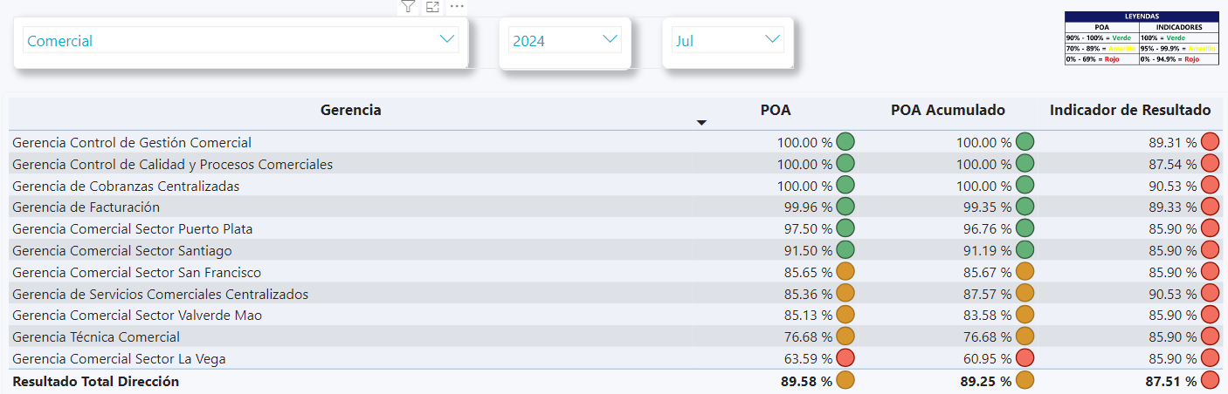

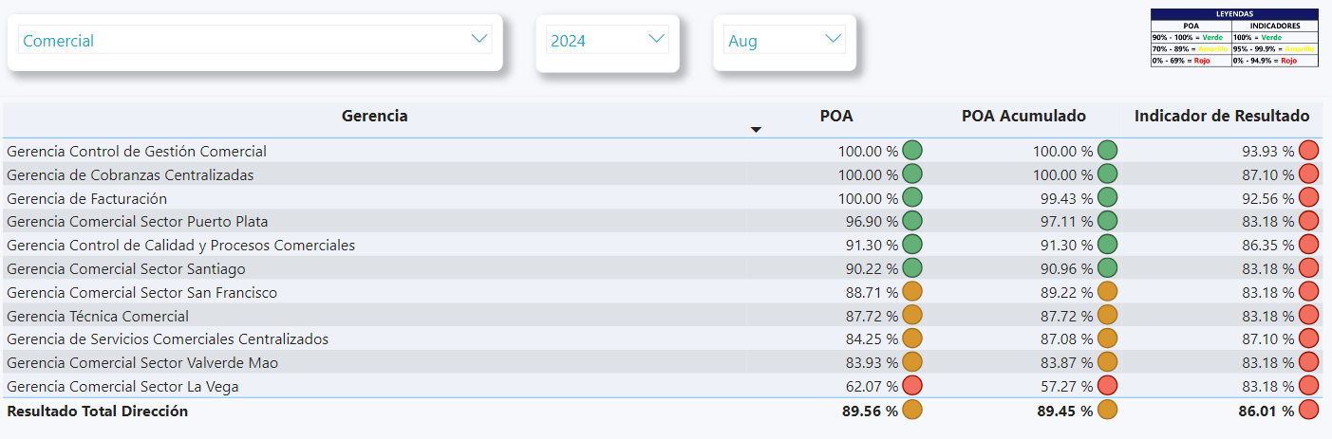

## DD - Dirección de Distribución

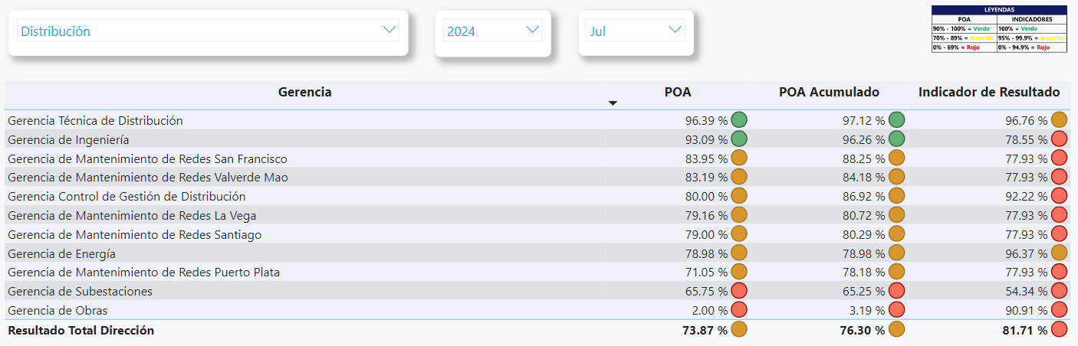

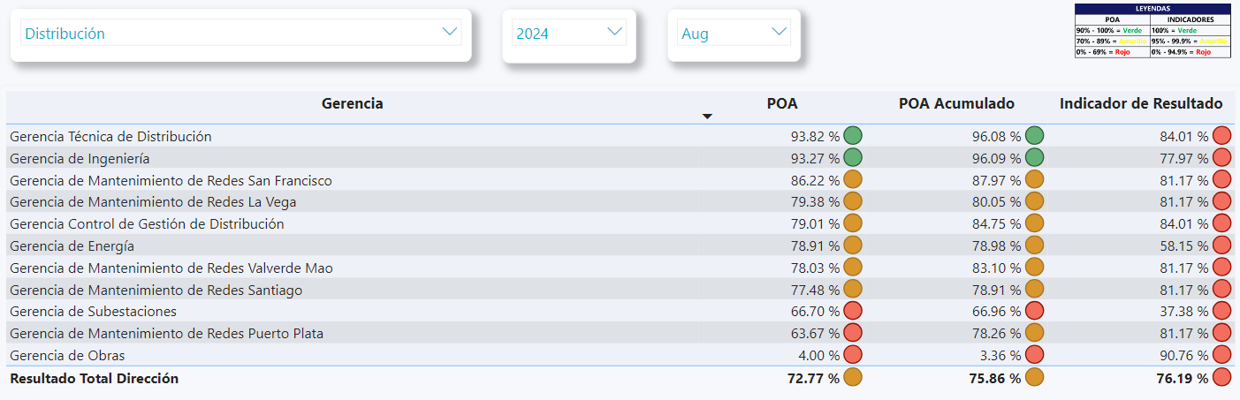

## DRP - Dirección Reducción de Perdida

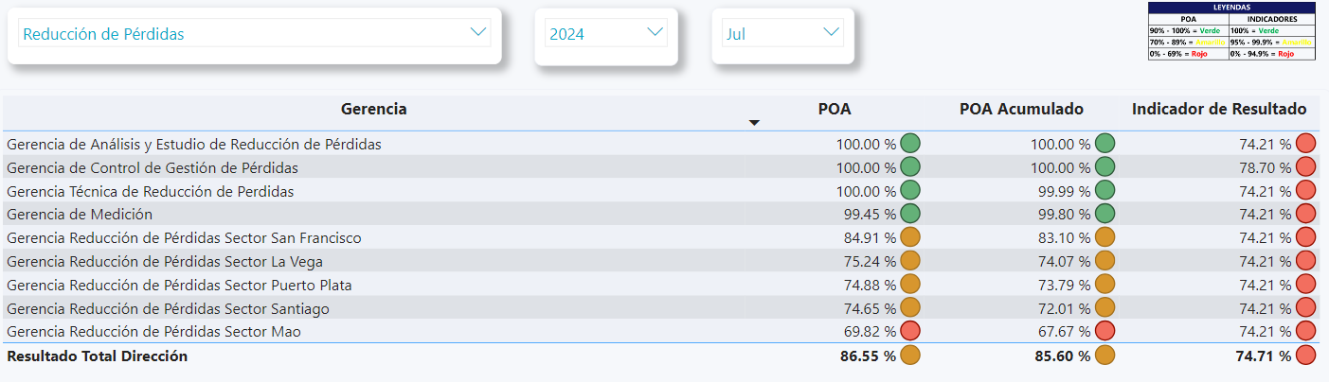

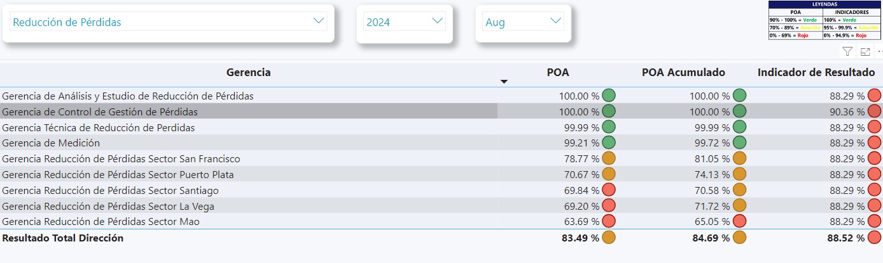

## DPF - Dirección Proyectos Financiados

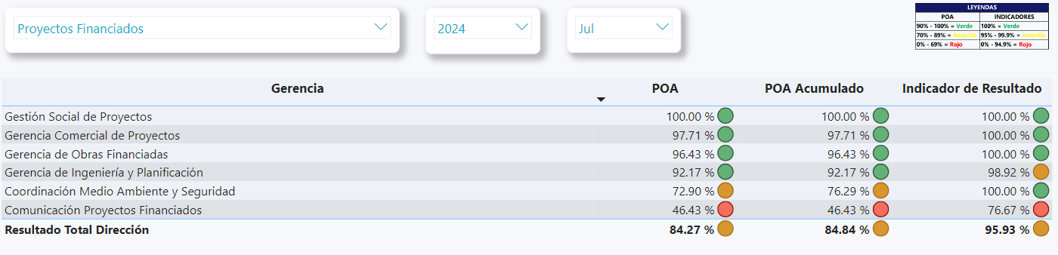

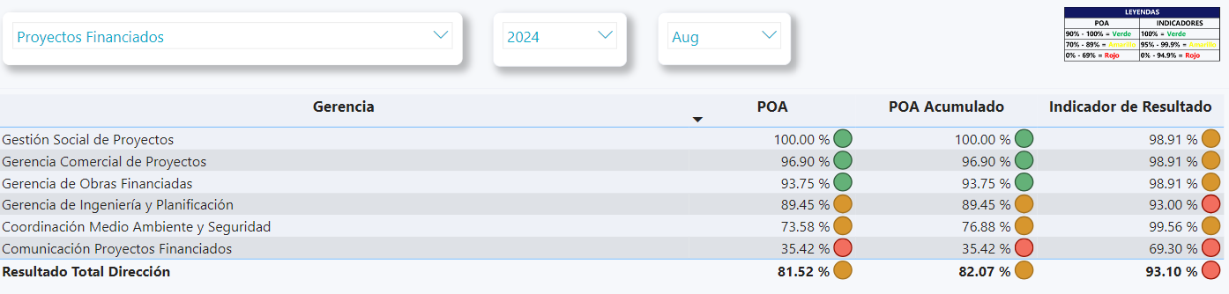

## DGCA - Dirección Grandes Clientes Ayuntamiento

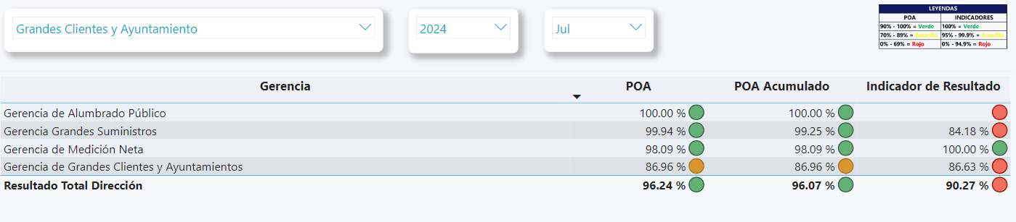

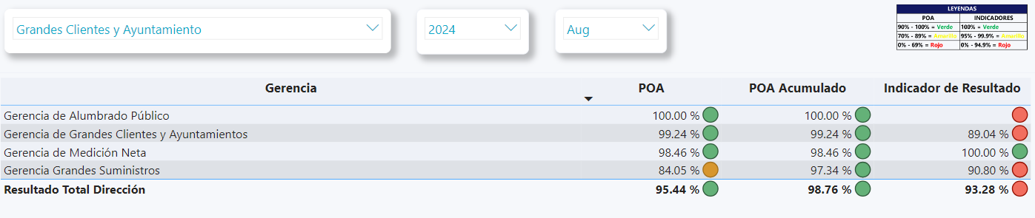

## DPCG - Dirección Planificación y control de Gestión

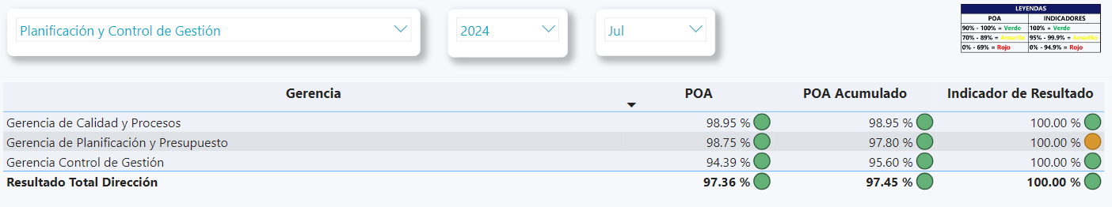

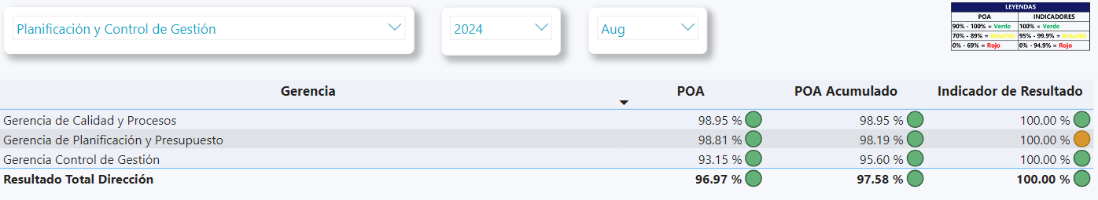

## DCE - Dirección Comunicación Estratégica

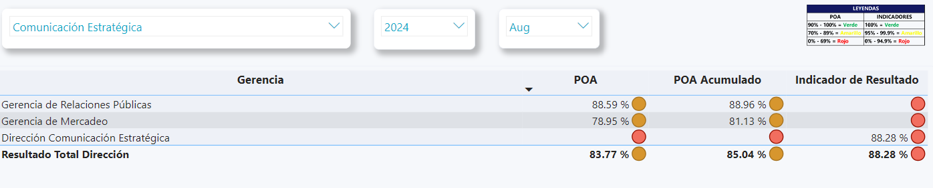

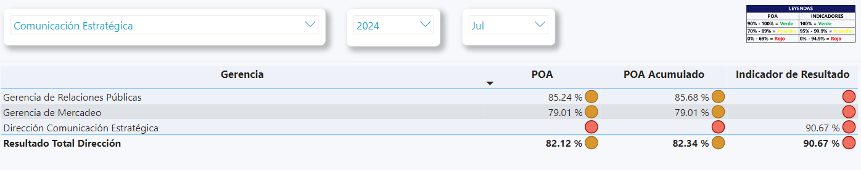

## DSJ - Dirección Servicios Jurídicos

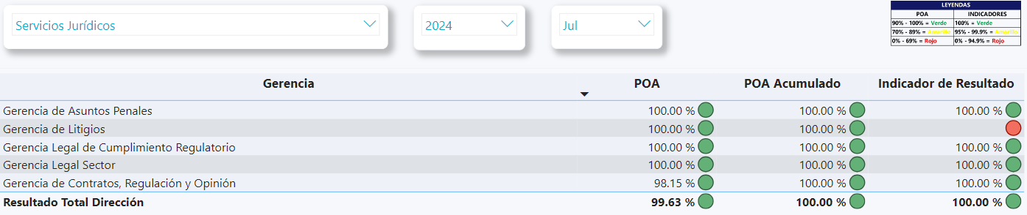

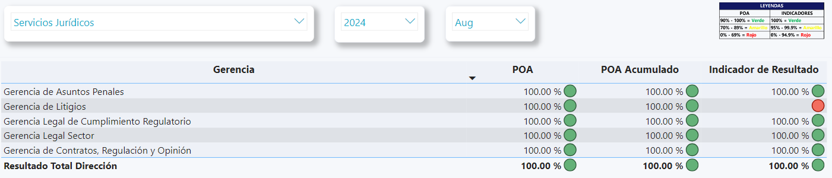

## DGH - Dirección Gestión Humana

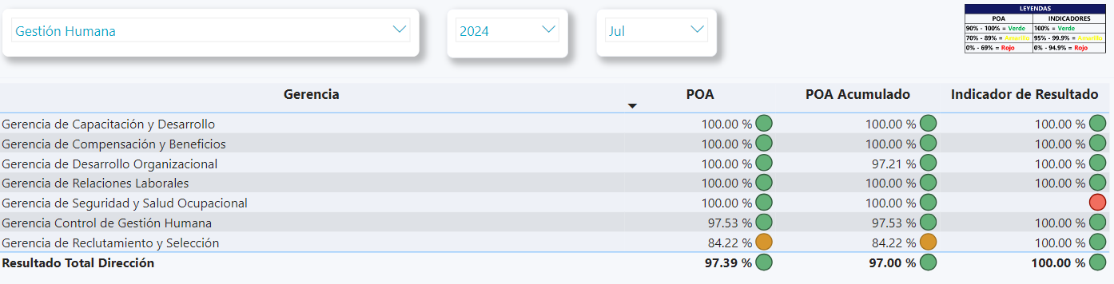

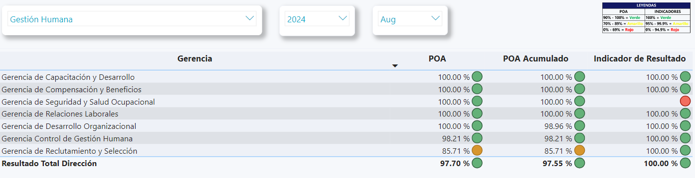

## OAI - Oficina Acceso Información

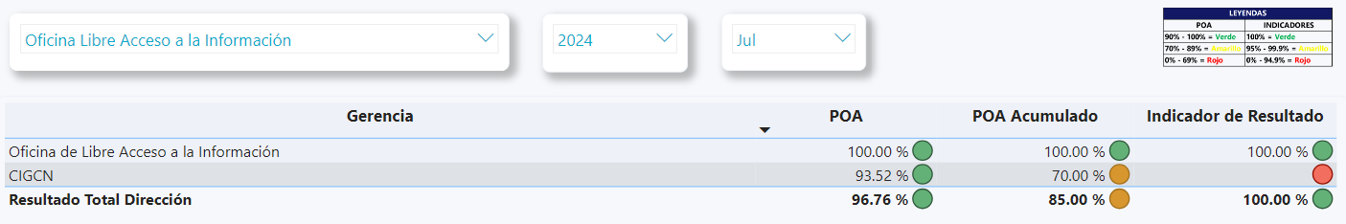

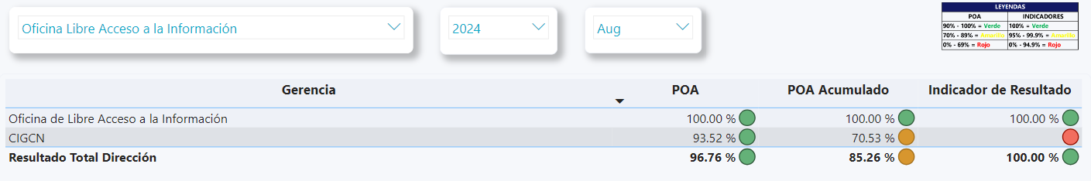

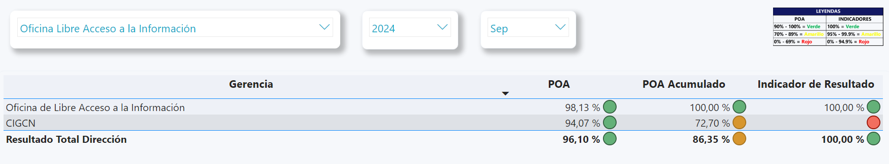

## DSG - Dirección Servicios Generales

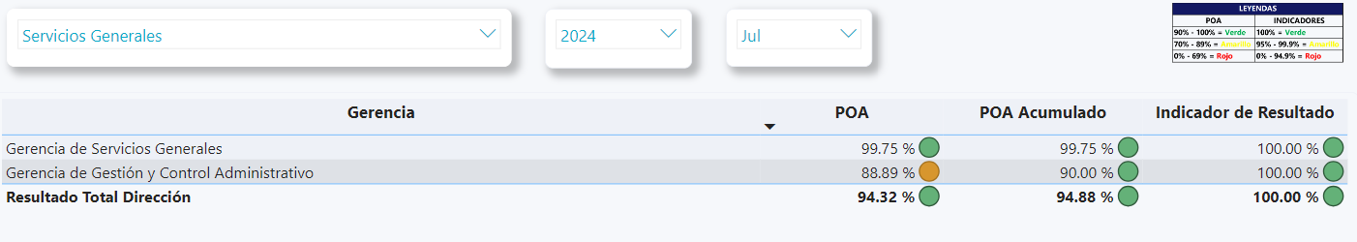

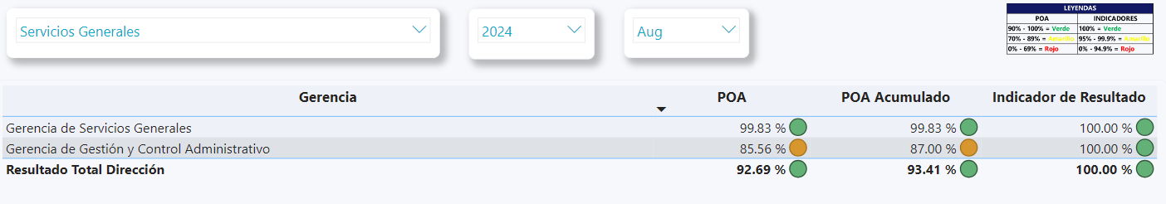

## DGS - Dirección Gestión social

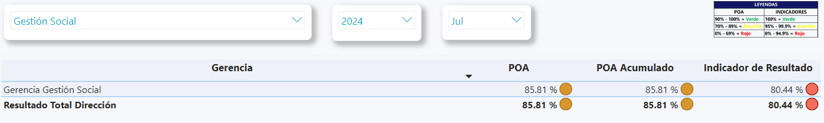

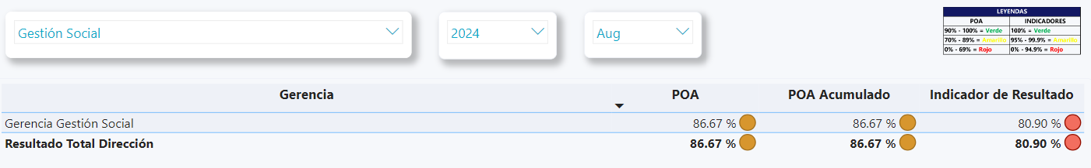

## DLOG - Dirección Logística

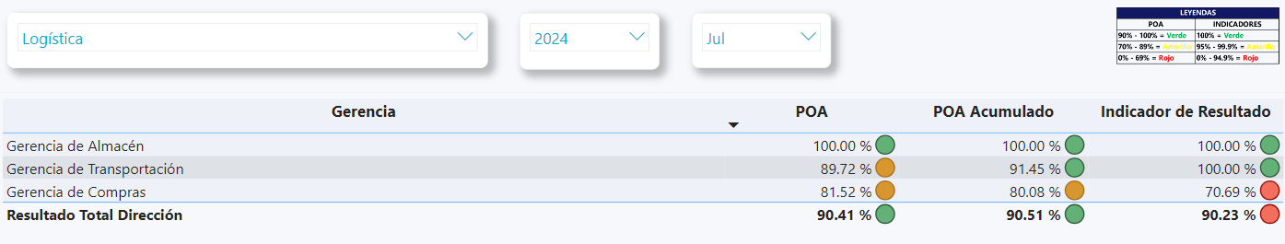

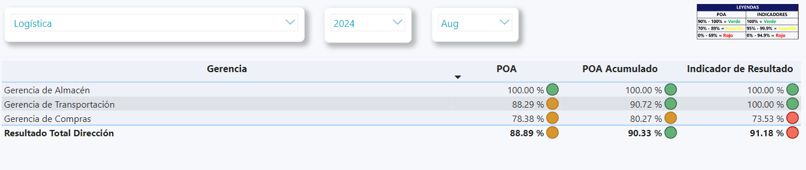

## DF - Dirección Finanzas

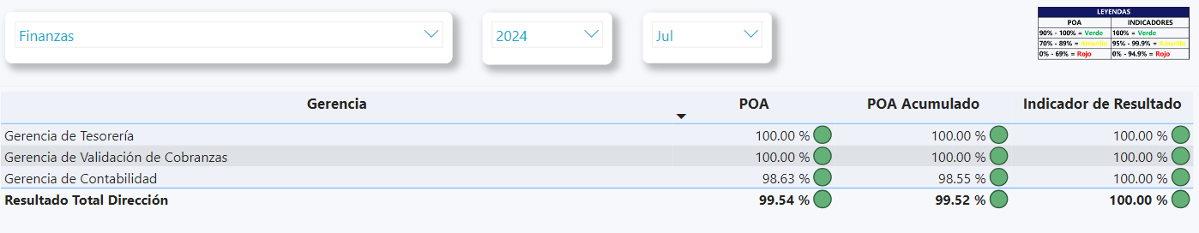

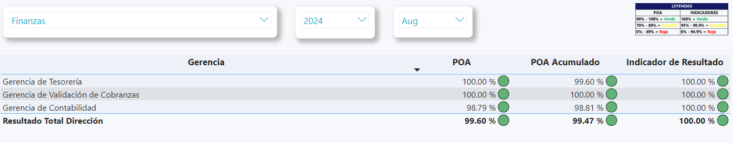

## DTI - Dirección Tecnología de la información

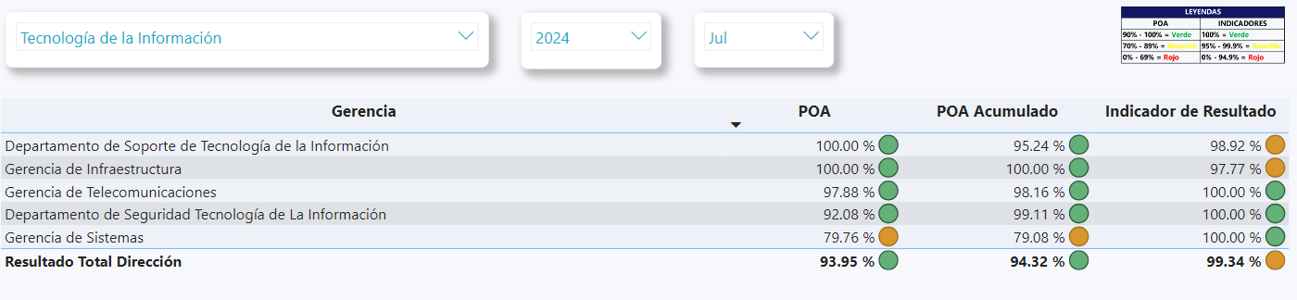

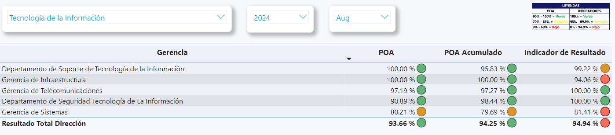

## DCER - Dirección Compra de Energía Regulación

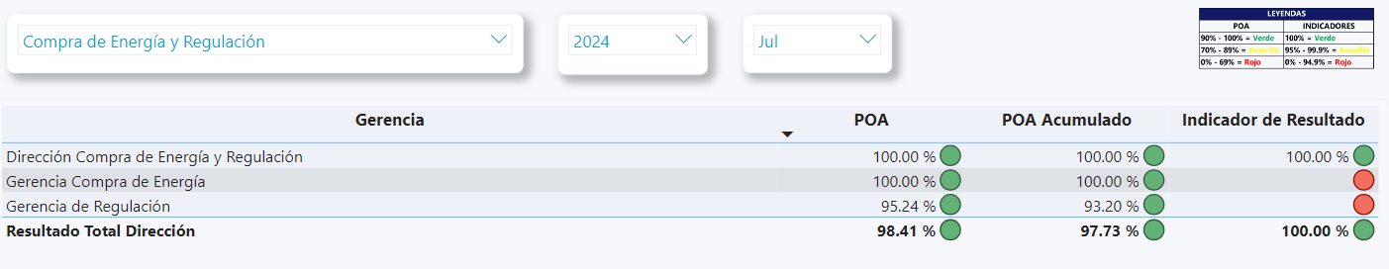

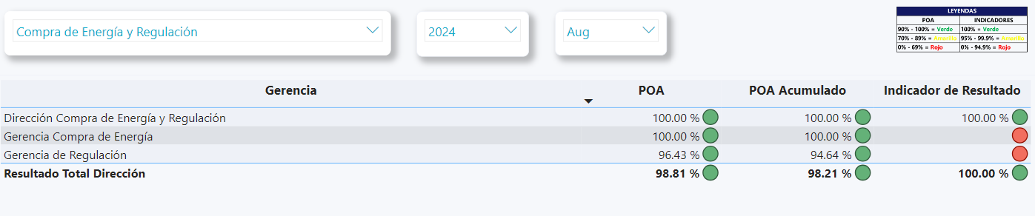

## DAI - Dirección Auditoría Interna

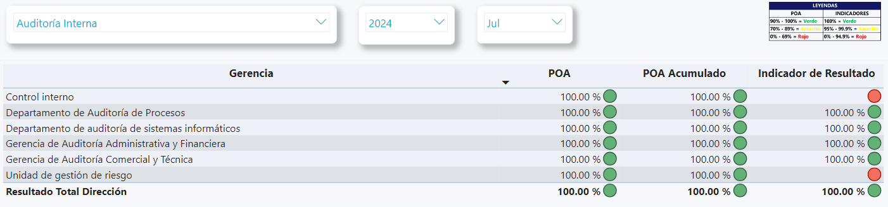

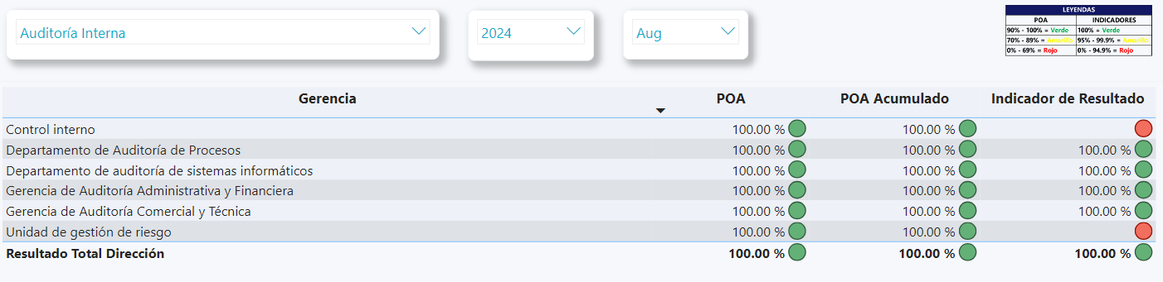

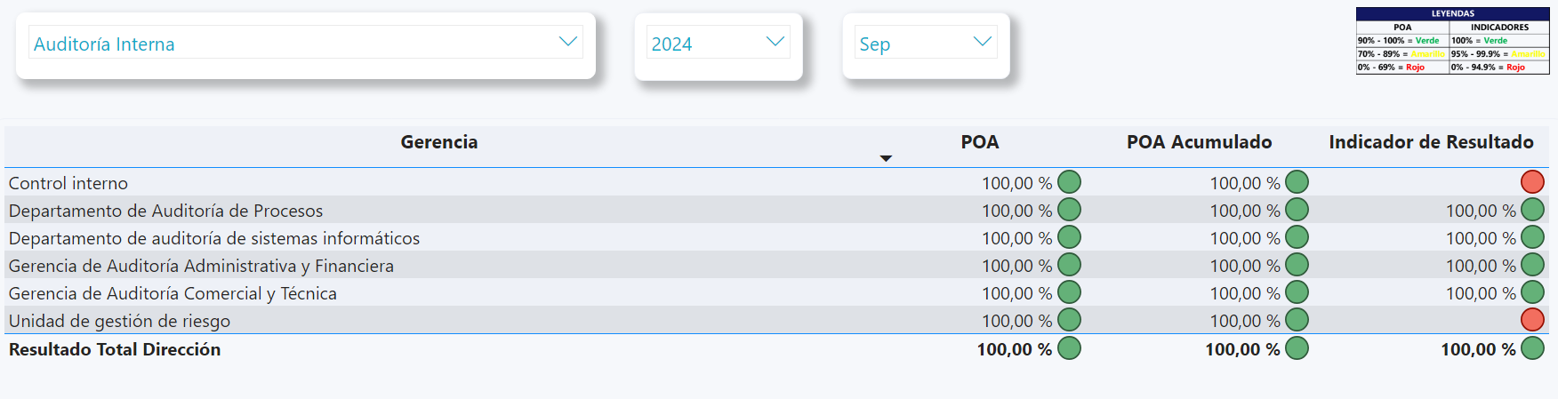

## DSF - Dirección Seguridad Física

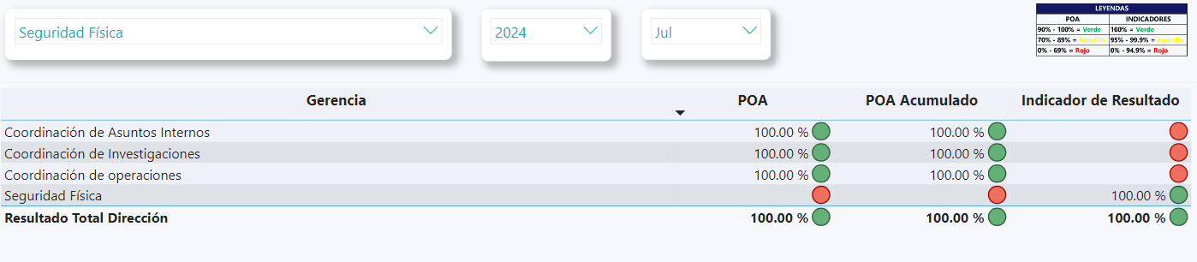

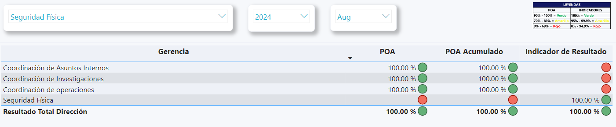

# ANÁLISIS EVOLUTIVO DE RESULTADOS

Este análisis tiene como objetivo evaluar el progreso del cumplimiento de las metas establecidas en el Plan Operativo e indicadores de cada dirección correspondientes. Para ello, se identifica la evolución de manera gráfica por mes para tener una mejor visualización del progreso.

## DC - Dirección Comercial

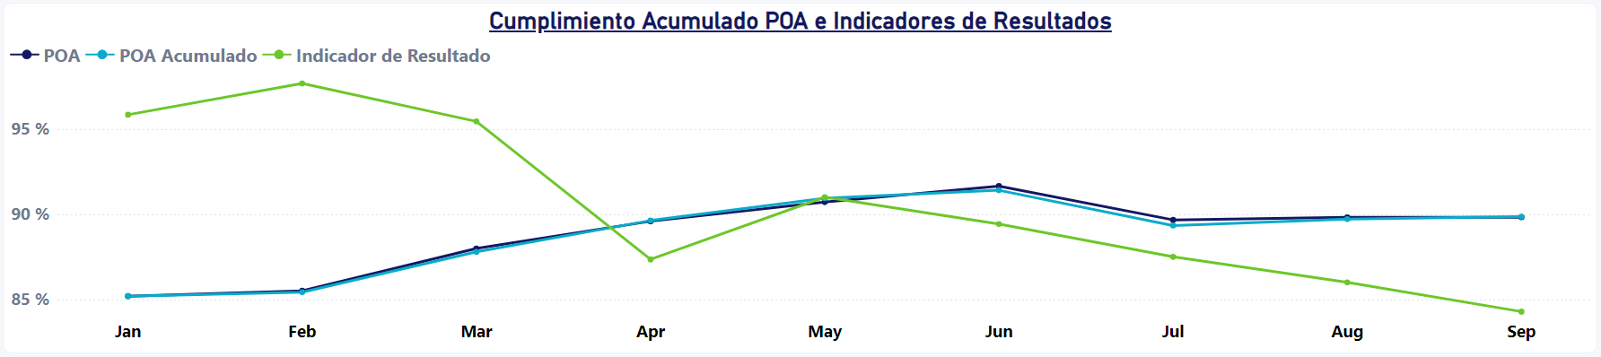

## DD - Dirección de Distribución

## DRP - Dirección Reducción de Perdida

## DPF - Dirección Proyectos Financiados

## DGCA - Dirección Grandes Clientes Ayuntamiento

## DPCG - Dirección Planificación y control de Gestión

## DCE - Dirección Comunicación Estratégica

## DSJ - Dirección Servicios Jurídicos

## DGH - Dirección Gestión Humana

## OAI - Oficina Acceso Información

## DSG - Dirección Servicios Generales

## DGS - Dirección Gestión social

## DLOG - Dirección Logística

## DF - Dirección Finanzas

## DTI - Dirección Tecnología de la información

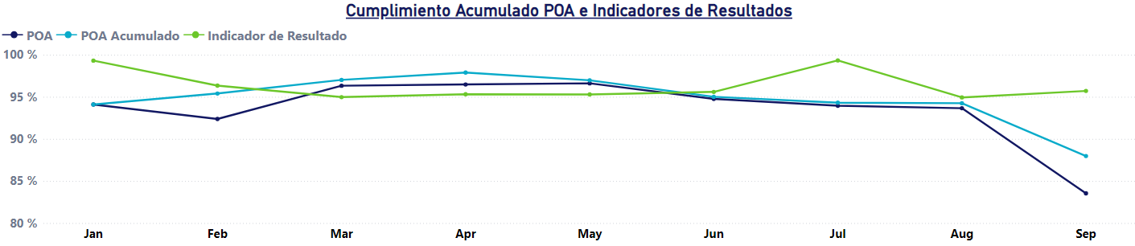

## DCER - Dirección Compra de Energía Regulación

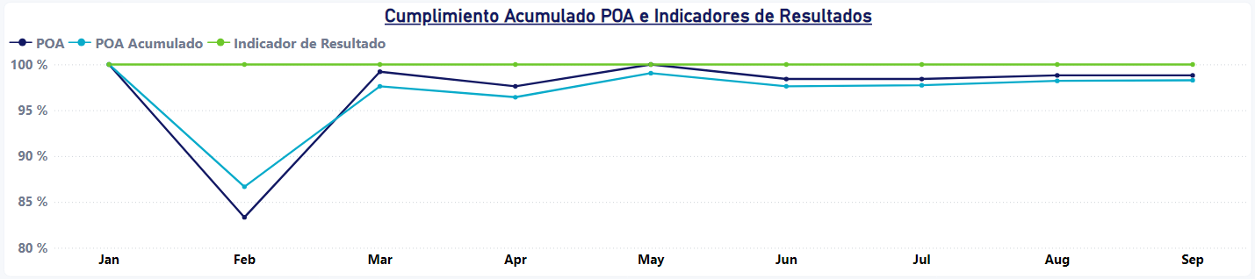

## DSF - Dirección Seguridad Física

## DAI - Dirección Auditoría Interna

# EJES ESTRATEGICOS IMPACTADOS

Se presentan los ejes estratégicos con sus respectivas estrategias que han impactado los resultados obtenidos por Edenorte, los cuales establecen las directrices que rigen el cumplimiento de sus actividades. A continuación, ejes y las estrategias en porcentajes logrados:

|  |  |  |  |
| --- | --- | --- | --- |
| Resumen de ejes Estratégicos y sus Estrategias | Trimestres | | |
|  | Q1 | Q2 | Q3 |
|  |  |  |  |
| Eficientizar las operaciones de la empresa | 91.86 % | 93.86 % | 90.90% |
| Asegurar el abastecimiento oportuno y de calidad de materiales y servicios. | 86.26 % | 83.12 % | 82.40 % |
| Asegurar el cumplimiento del 100% de las prerrogativas contenidas en el marco regulatorio. | 95.69 % | 96.79 % | 90.52 % |
| Garantizar la calidad de la información para análisis y toma de decisiones. | 96.16 % | 98.38 % | 95.60 % |
| Integrar los procesos productivos de la empresa a través del uso de herramientas tecnológicas que optimicen el funcionamiento de estos. | 94.46 % | 91.50 % | 90.08 % |
| Mejorar la capacidad de respuesta de los procesos claves por medio de herramientas y metodologías que garanticen su eficiencia y efectividad. | 86.97 % | 93.11 % | 87.17 % |
| Optimizar los sistemas de control y seguimiento a la gestión. | 92.86 % | 96.44 % | 94.09 % |
| Garantizar la calidad y seguridad del suministro de energía | 88.06 % | 80.05 % | 65.34 % |
| Asegurar el desempeño óptimo de las redes a través de del uso de herramientas tecnológicas. | 97.14 % | 95.45 % | 86.08 % |
| Asegurar los controles necesarios en las operaciones de baja tensión. | 100.00 % | 100.00 % | 100.00 % |
| Garantizar la eficiencia de los mantenimientos correctivos y preventivos. | 82.88 % | 83.99 % | 83.47 % |
| Garantizar la Ejecución de los proyectos de ampliación de las redes conforme a los estándares de calidad y expectativas de retorno esperando. | 99.70 % | 51.52 % | 26.80 % |
| Implementar planes de expansión de redes. | 100.00 % | 99.94 % | 93.45 % |
| Incrementar la calidad del servicio | 89.60 % | 90.78 % | 88.24 % |
| Asegurar el cumplimiento de los estándares establecidos en las Normas de Calidad vigentes. | 82.69 % | 87.20 % | 88.84 % |
| Garantizar la fidelización de clientes residenciales y comerciales. | 0.00 % | 33.33 % | 54.32 % |
| Garantizar la satisfacción del servicio externo e interno. | 91.82 % | 94.32 % | 89.16 % |
| Optimizar la gestión del servicio a grandes clientes. | 100.00 % | 100.00 % | 96.30 % |
| Incrementar y eficientizar el cobro | 81.50 % | 86.80 % | 86.14 % |
| Asegurar la calidad de la facturación. | 85.72 % | 88.00 % | 91.04 % |
| Crear alianzas estratégicas con instituciones para fortalecer la gestión de pagos. | 100.00 % | 97.78 % | 93.03 % |
| Incrementar el uso de los canales de pago de bajo costo para la empresa y los clientes. | 64.25 % | 80.69 % | 68.09 % |
| Mejorar la imagen corporativa y la comunicación | 86.69 % | 86.16 % | 86.11 % |
| Asegurar la difusión oportuna de las informaciones. | 83.35 % | 87.68 % | 87.77 % |
| Crear acercamientos estratégicos con grupos de interés. | 90.55 % | 92.55 % | 90.43 % |
| Garantizar el uso eficiente de los diferentes medios de comunicación. | 100.00 % | 100.00 % | 100.00 % |
| Mejorar la percepción de la imagen de la empresa. | 86.23 % | 83.40 % | 84.04 % |
| Optimizar el sistema de gestión del talento humano | 96.53 % | 95.28 % | 93.14 % |
| Alinear el Plan de Capacitación a los objetivos estratégicos de la organización. | 93.98 % | 95.82 % | 92.61 % |
| Asegurar la satisfacción de los colaboradores. | 100.00 % | 92.37 % | 92.18 % |
| Eficientizar el sistema de compensación y beneficios. | 100.00 % | 100.00 % | 97.53 % |
| Fortalecer las relaciones laborales. | 100.00 % | 98.89 % | 96.46 % |
| Garantizar la integridad física de los colaboradores. | 100.00 % | 99.96 % | 96.46 % |
| Optimizar y mantener la gestión por competencias. | 90.34 % | 90.30 % | 89.14 % |
| Reducir las pérdidas de energía | 70.72 % | 71.42 % | 78.23 % |
| Asegurar la disminución del fraude eléctrico a través del marco regulatorio. | 92.01 % | 92.39 % | 88.95 % |
| Garantizar la cobertura y blindaje de las redes. | 100.00 % | 96.06 % | 87.50 % |
| Incrementar la cartera de clientes de manera rentable y sostenible en el tiempo. | 82.53 % | 84.49 % | 85.91 % |
| Mejorar la eficiencia operativa a través de del uso de las tecnologías de medición disponibles. | 59.93 % | 61.13 % | 73.08 % |

**Resumen de cumplimiento en porcentajes de ejes estratégicos y sus estrategias por dirección:**

|  |  |  |  |
| --- | --- | --- | --- |
| ID Dirección | Trimestre Q1 | Trimestre Q2 | Trimestre Q3 |
| DAI | 100.00 % | 100.00 % | 100.00 % |
| DC | 84.06 % | 89.04 % | 86.75 % |
| DCE | 68.24 % | 79.29 % | 82.62 % |
| DCER | 91.67 % | 96.28 % | 93.08 % |
| DD | 69.12 % | 69.09 % | 66.55 % |
| DF | 100.00 % | 99.84 % | 99.36 % |
| DGCA | 93.23 % | 95.57 % | 96.26 % |
| DGH | 97.63 % | 96.49 % | 93.93 % |
| DGS | 98.52 % | 92.96 % | 84.39 % |
| DLOG | 89.70 % | 86.18 % | 85.66 % |
| DPCG | 99.15 % | 99.00 % | 93.43 % |
| DPF | 93.11 % | 89.74 % | 85.87 % |
| DRP | 84.93 % | 76.31 % | 76.38 % |
| DSF | 100.00 % | 100.00 % | 100.00 % |
| DSG | 99.53 % | 96.96 % | 92.99 % |
| DSJ | 100.00 % | 100.00 % | 99.26 % |
| DTI | 95.02 % | 95.30 % | 86.47 % |
| OAI | 91.64 % | 81.39 % | 84.54 % |

# RIESGOS MITIGADOS

Se muestran a continuación los resultados de los riesgos en porcentajes para el trimestre en cuestión:

|  |  |  |  |
| --- | --- | --- | --- |
| % Avance Riesgos | Trimestres | | |
|  | Q1 | Q2 | Q3 |
| Aumento de pérdidas por hurto de energía. | 88.96 % | 73.26 % | 61.35 % |
| Daño en las redes debido a fenómenos atmosféricos. | 0.0% | 0.0% | 88.89 % |
| Debilitamiento de imagen de la empresa frente a los clientes, alentando fraudes y situaciones de no pago de compromisos de estos frente a la empresa. | 81.70 % | 84.80 % | 86.78 % |
| Falta de alineación e integración de las áreas funcionales y procesos de la empresa, incrementándose con esto los costos operativos y disminuyéndose la velocidad de respuesta. | 99.09 % | 97.42 % | 92.08 % |
| Generación de contratos no beneficiosos para la empresa debido al alto poder de negociación y conocimiento de los clientes. | 100.00 % | 93.19 % | 86.67 % |
| Impacto negativo en el clima y moral laboral, reduciendo la capacidad de respuesta oportuna de la empresa frente a los requerimientos de servicio de los clientes. | 68.52 % | 80.06 % | 76.96 % |
| Penalizaciones por incumplimiento a las nuevas regulaciones. | 91.06 % | 90.41 % | 87.34 % |
| Penalizaciones por incumplimiento y deterioro de la reputación de la empresa frente a sus diferentes grupos de opinión. | 96.20 % | 97.79 % | 96.63 % |
| Reducción de ingresos por clientes que deciden utilizar fuentes de energía alternativa. | 60.00 % | 64.61 % | 39.19 % |
| Reducción de ingresos y aumento de fraude por parte de clientes no dispuestos a pagar el monto de su factura eléctrica debido a la nueva tarifa aplicada. | 65.75 % | 70.15 % | 79.97 % |
| Reducción de la tasa de rentabilidad de la empresa debilitando con esto su capacidad de generar valor económico y poder enfrentar compromisos frente a acreedores. | 94.09 % | 96.08 % | 93.23 % |
| Reducción de los niveles de eficiencia y efectividad operativa. | 83.73 % | 87.86 % | 88.03 % |
| Reducción de los niveles de entrega, incrementando los errores, encareciendo y disminuyendo los niveles operativos de la empresa. | 92.94 % | 90.56 % | 88.44 % |
| Reducción de los niveles de generación de flujos de efectivo y deterioro de la imagen de la empresa como proveedor de un servicio de calidad. | 94.10 % | 97.03 % | 92.14 % |
| Retrasos en el abastecimiento de materiales por recrudecimiento y burocratización de la ley de compras. | 73.87 % | 72.03 % | 79.65 % |
| Revueltas sociales debido al fortalecimiento de los grupos comunitarios. | 89.86 % | 95.82 % | 93.99 % |

# CONCLUSIÓNES

El periodo reportado se ha mostrado el compromiso de la empresa con la mejora continua y la excelencia en la gestión, este **tercer trimestre del año 2024**, Edenorte logró alcanzar un nivel de cumplimiento moderado en el POA con un promedio general de **92.04 %.** siendo este resultado el producto de lo siguiente: *Julio (92.47%), agosto (92.28%) y septiembre (91.36%).*

# PRÓXIMOS PASOS Y ACCIONES

La Dirección de Planificación y Control de Gestion está comprometida de buscar el crecimiento continuo de la empresa, se espera que en los próximos trimestres en conjunto con el apoyo de las diferentes direcciones de Edenorte de asegurar el cumplimiento de los objetivos establecidos, se pueda llevar cabo dicho objetivo con un seguimiento constante de las áreas por cumplir con sus metas establecidas.

Con la finalidad de lograr resultados óptimos se plantea las siguientes acciones:

* Revisar periódicamente el avance de las actividades y los indicadores de desempeño.
* Identificar y comunicar los obstáculos o dificultades que puedan afectar el cumplimiento de los objetivos.
* Solicitar y brindar retroalimentación constructiva sobre el trabajo realizado y los puntos de mejora.
* Ajustar el plan de acción según las necesidades y prioridades de la organización.
* Realizar reuniones para socializar las actividades con baja ejecución.
* Remitir comunicados del estado de los POA.

